**T.C**

**GAZİPAŞA KAYMAKAMLIĞI**

**GAZİ MUSTAFA KEMAL İLKOKULU MÜDÜRLÜĞÜ**

**2024-2028 STRATEJİK PLANI**

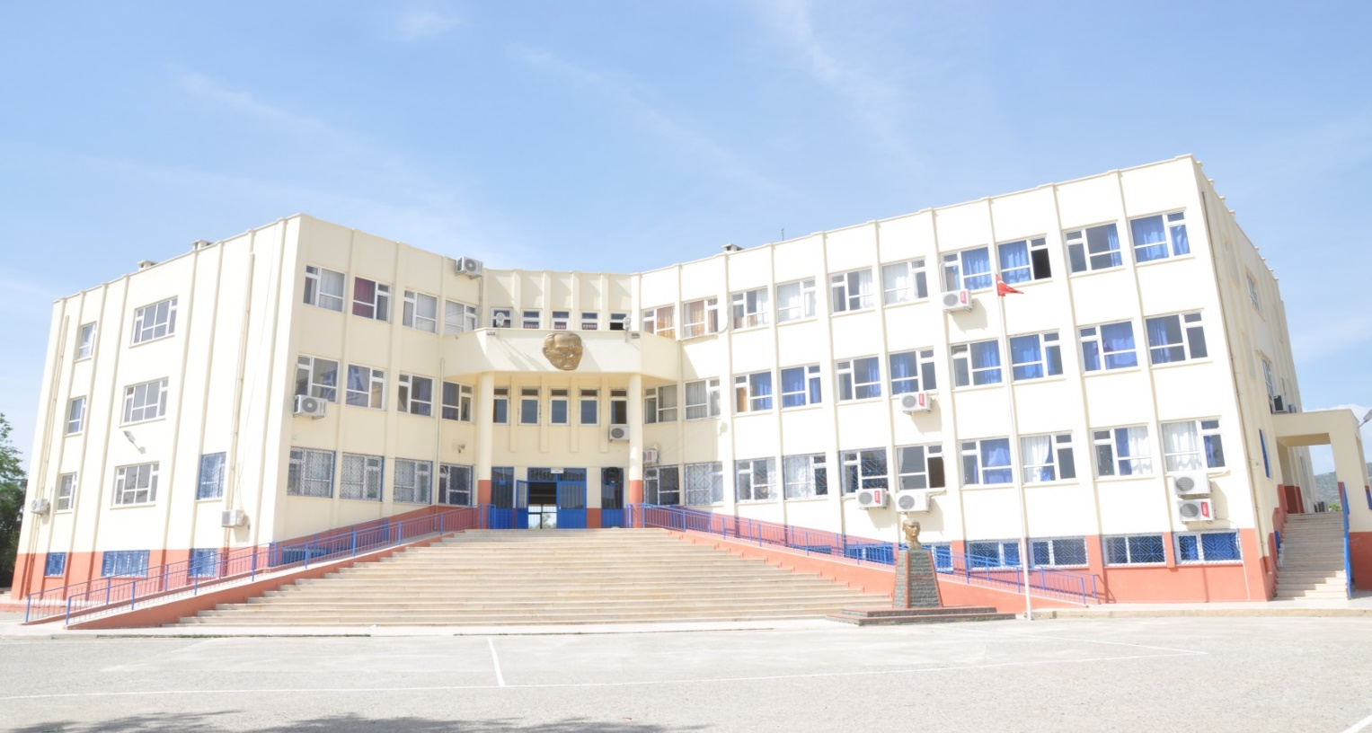

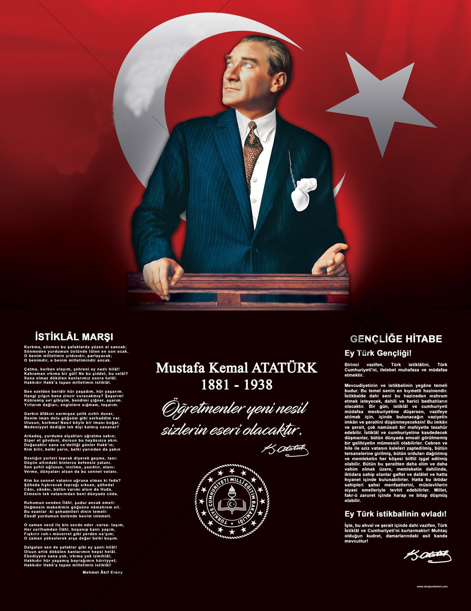

**Okul/Kurum Bilgileri**

|  |  |  |  |
| --- | --- | --- | --- |
| **İli:ANTALYA** | | **İlçesi: Gazipaşa** | |
| **Adres:** | Yeni Mahalle Zeytin Sk. No:24 Gazipaşa | **Coğrafi Konum (link)** | https://www.google.com/maps/place/36%C2%B015'53.5%22N+32%C2%B019'28.4%22E/@36.264847,32.324541,17z/data=!4m4!3m3!8m2!3d36.2648465!4d32.3245412?hl=tr-TR&entry=ttu |
| **Telefon**  **Numarası:** | 0242 572 7315 | **Faks Numarası:** | - |
| **e- Posta Adresi:** | 702154@meb.k12.tr | **Web sayfası adresi:** | https://gazipasagmkilkokulu.meb.k12.tr |
| **Kurum Kodu:** | 702154 | **Öğretim Şekli:** | Tam Gün |

**SUNUŞ**

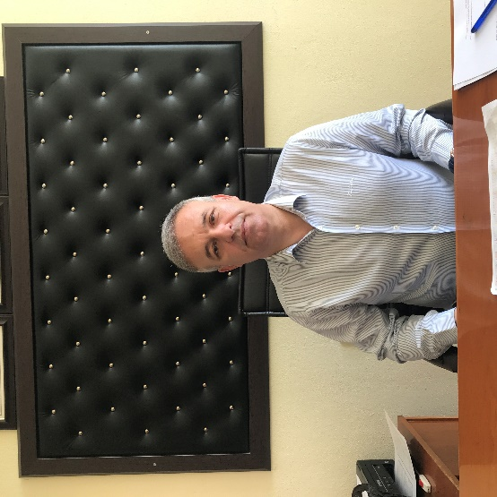

Stratejik planlama ile kamu idarelerinin planlı yönetim anlayışı çerçevesinde orta ve uzun vadeli amaç ve hedeflerini katılımcı yöntemlerle belirlemeleri öngörülmüştür.

Bu bağlamda okulumuz Stratejik Planlama ekibi önümüzdeki 5 yıllık süreç için planlama sürecine girmiş ve gerekli ön bilgiler derlenmiş olup zaman zaman plana dâhil etmektedirler. Şu ana kadar yapılan çalışmalar ekibin bu işi ne denli önemsediğini göstermektedir. Müdürlüğümüzün gelişmeyi ve sürekliliği izleyebilen, bilgi ve planlama temellerine dayanan güçlü yönetsel yapısı ve kurum kültürü; stratejik amaçlar, hedefler ve uygulama stratejileri ile 5 yıllık performans kriterlerini değerlendirebilecek olan bir stratejik plan oluşturulmasında etkili olmuştur.

Stratejik planın hazırlanmasında emeği geçen bütün personelime teşekkür eder, planın uygulanmasında başarılar dilerim.

İbrahim ÇINAR

Okul Müdürü

## **İÇİNDEKİLER**

**1.** **GİRİŞ VE STRATEJİK PLANIN HAZIRLIK SÜRECİ** 6

**1.1.** **Strateji Geliştirme Kurulu ve Stratejik Plan Ekibi** 6

**1.2.** **Planlama Süreci:** 6

**2.** **DURUM ANALİZİ** 7

2.1. **Kurumsal Tarihçe** 8

**2.2.** **Uygulanmakta Olan Stratejik Planın Değerlendirilmesi** 9

**2.3.** **Yasal Yükümlülükler ve Mevzuat Analizi** 11

**2.4.** **Üst Politika Belgeleri Analizi** 13

**2.5.** **Faaliyet Alanları ile Ürün/Hizmetlerin Belirlenmesi** 15

**2.6.** **Paydaş Analizi** 17

**2.7.** **Okul/Kuruluş İçi Analiz** 21

**2.7.1. Teşkilat Yapısı** 21

**2.7.2.** **İnsan Kaynakları** 23

**2.7.3.** **Teknolojik Düzey** 27

**2.7.4.** **Mali Kaynaklar** 28

**2.7.5.** **İstatistiki Veriler** 29

**2.8.** **Çevre Analizi (PESTLE)** 31

**2.9.** **GZFT Analizi** 32

**2.10. Tespit ve İhtiyaçların Belirlenmesi** 34

3. GELECEĞE BAKIŞ 36

4. AMAÇ, HEDEF VE PERFORMANS GÖSTERGESİ İLE STRATEJİLERİN BELİRLENMESİ 37

**4.1.** **Maliyetlendirme** 44

5. İZLEME VE DEĞERLENDİRME 46

**6.** **EKLER** …………………………………………………………………………………………………………………………………………………….47

1. **GİRİŞ VE STRATEJİK PLANIN HAZIRLIK SÜRECİ**
   1. **Strateji Geliştirme Kurulu ve Stratejik Plan Ekibi**

|  |  |  |  |
| --- | --- | --- | --- |
| **Strateji Geliştirme Kurulu Bilgileri** | | **Stratejik Plan Ekibi Bilgileri** | |
| **Adı Soyadı** | **Unvanı** | **Adı Soyadı** | **Unvanı** |
| İbrahim ÇINAR | Okul Müdürü | Hasan KIZILKAYA | Müdür Yardımcısı |
| Şevket KARABULUT | Öğretmen | Turgay CEYLAN | Öğretmen |
| İlknur DEMİROK KURT | Öğretmen | Dilek AYDIN | Öğretmen |
| Abdüssamet ATAY | Okul A.B.Başkanı | Neslihan PİSTİL | Öğretmen |
| Ümit ÖZKAYA | Okul A.B. Üyesi | Çilem MAKİNE | Veli |
|  |  | Ayşegül KÜÇÜKBALLI | Veli |

* 1. **Planlama Süreci:**

2024-2028 dönemi stratejik plan hazırlanması süreci Üst Kurul ve Stratejik Plan Ekibinin oluşturulması ile başlamıştır. Ekip tarafından oluşturulan çalışma takvimi kapsamında ilk aşamada durum analizi çalışmaları yapılmış ve durum analizi aşamasında paydaşlarımızın plan sürecine aktif katılımını sağlamak üzere paydaş anketi, toplantı ve görüşmeler yapılmıştır. Durum analizinin ardından geleceğe yönelim bölümüne geçilerek okulumuzun amaç, hedef, gösterge ve eylemleri belirlenmiştir.

**Durum Analizi**

**MEB Stratejik Planı**

**Paydaş Analizi**

**Üst Politika Belgeleri**

**Şekil 1: Stratejik Plan Hazırlık Çalışmaları**

1. **DURUM ANALİZİ**

Stratejik planlama sürecinin ilk adımı olan durum analizi, okulumuzun “neredeyiz?” sorusuna cevap vermektedir. Okulumuzun geleceğe yönelik amaç, hedef ve stratejiler geliştirebilmesi için öncelikle mevcut durumda hangi kaynaklara sahip olduğu ya da hangi yönlerinin eksik olduğu ayrıca, okulumuzun kontrolü dışındaki olumlu ya da olumsuz gelişmelerin neler olduğu değerlendirilmiştir. Dolayısıyla bu analiz, okulumuzun kendisini ve çevresini daha iyi tanımasına yardımcı olacak ve stratejik planın sonraki aşamalarından daha sağlıklı sonuçlar elde edilmesini sağlayacaktır. Durum analizi bölümünde, aşağıdaki hususlarla ilgili analiz ve değerlendirmeler yapılmıştır;

• Kurumsal tarihçe

• Uygulanmakta olan planın değerlendirilmesi

• Mevzuat analizi

• Üst politika belgelerinin analizi

• Faaliyet alanları ile ürün ve hizmetlerin belirlenmesi

• Paydaş analizi

• Kuruluş içi analiz

• Dış çevre analizi (Politik, ekonomik, sosyal, teknolojik, yasal ve çevresel analiz)

• Güçlü ve zayıf yönler ile fırsatlar ve tehditler (GZFT) analizi

• Tespit ve ihtiyaçların belirlenmesi

* 1. **Kurumsal Tarihçe**

## 12

Gazi Mustafa Kemal İlkokulu yapım süreci, ilçemiz hayırseverlerinden “Büyükakça ve Kısaarslan” aileleri tarafından Yeni Mahalle Zeytin Sokak’taki 9000m2’lik arsasının bağışlanmasıyla başlamıştır.

1997 yılında yapımına başlanan okulumuz 1999 yılında eğitim-öğretime açılmıştır.

            Kurucu müdür M.Akif CEYLAN yönetiminde eğitim-öğretime başlayan okulumuz sekiz yıllık kesintisiz eğitim çerçevesinde ilçemizin en büyük taşımalı eğitim veren okuludur.

            Okulumuz 3 katlı olup, 1 çok amaçlı salon,1 BT sınıfı, 1 kütüphane, 1 rehberlik odası, 11 derslik, 14 personelimizle eğitim-öğretime devam etmektedir. Fiziki imkânları bakımında yeterlidir ve her geçen gün gelişmektedir. Okulumuzun geniş, ferah bir bahçesi vardır. Bu bahçemizin bir kenarına öğrencilerimizin yağmurlu ve aşırı sıcak havalarda korunabilecekleri bir kamelya yaptırmış bulunmaktayız.

Okul Müdürümüz İbrahim ÇINAR ’dır. Müdür yardımcılığı İlkokulda Hasan KIZILKAYA tarafından yürütülmektedir.  Okulumuz öğrencisi, öğretmeni, velisi ve tüm birimleriyle başarıya odaklanmış, karşılıklı saygı ve sevginin olduğu temiz, huzurlu bir eğitim yuvası olmaya devam etmektedir. Ayrıca okulumuz 16 köyden 15 öğrenci servisiyle bir taşıma merkezidir.

* 1. **Uygulanmakta Olan Stratejik Planın Değerlendirilmesi**

2019-2023 Stratejik planında yer alan stratejik amaçlar şu şekildeydi:

1. Eğitim öğretim kalitesinin ve okul başarısının artırılması,

2. Okulumuzun fiziki iyileştirmelerinin yapılması,

3. Okulumuza veli desteğinin ve kaynakların artırılması,

2019-2023 stratejik planımız, Okul Müdürü İbrahim ÇINAR başkanlığında görevli öğretmenlerimizin katılımıyla yapılan toplantılarda, değerlendirilmiş ve sonuçları paylaşılmıştır. 2019-2023 stratejik planımızla birlikte hesap verilebilirlik anlayışı ile kaynakların etkili, ekonomik ve verimli bir şekilde elde edilmesi ve kullanılması sağlanmış,stratejik yönetim anlayışı kurum kültürü olarak benimsenmiştir. Planlama, çalışmaları izleme, değerlendirme ve denetleme süreçleri önem kazanmıştır.

Değerlendirmelerimiz sonucunda, hedef göstergelerimize etki eden önemli gelişmeler yaşandığını gözlemledik. Bu gelişmeler, planlarımızın bazı alanlarda başarısızlığa neden olmasına yol açtı. Bu kırılma noktalarını ayrıntılı olarak planımızın değerlendirme analizinde ele alacağız. Özellikle şu anahtar konuları vurgulayabiliriz:

**Pandemi Süreci:** COVID-19 pandemisi, eğitim alanında büyük zorluklar yarattı. Dünya genelinde okulların kapanması veya sınırlı katılımla açık kalması, öğrenciler üzerinde olumsuz etkilere yol açtı.

**Deprem Etkisi:** Kahramanmaraş'ta yaşanan deprem, psikolojik ve sosyal hasara neden oldu ve öğrencilerin eğitimine olumsuz etkiledi.

**Okul Kapanmaları:** COVID-19 pandemisi nedeniyle birçok ülkede okullar geçici olarak kapatılmış veya çevrimiçi eğitime geçilmiştir. Bu, öğrencilerin fiziksel olarak okula katılamamaları anlamına gelir.

**Çevrimiçi Eğitim Uygulamaları:** Pandemi sırasında öğrenciler, öğretmenler ve eğitim kurumları, çevrimiçi eğitim platformlarına daha fazla bağımlı hale gelmiştir.

**Öğrenci Başarısındaki Dalgalanmalar:** Pandemi nedeniyle öğrenci başarısı ve öğrenci notları dünya genelinde dalgalanmıştır. Online eğitim, öğrencilerin motivasyonunu ve öğrenme süreçlerini etkilemiştir..

**Öğrenci Devamsızlığı:** Okulların kapanması öğrenci devamsızlığı sorunlarına yol açmıştır. Bazı öğrenciler, çevrimiçi eğitime erişimde sorun yaşamıştır.

Bu faktörler, hedeflerimize ulaşma konusunda karşılaştığımız zorlukların altını çizmektedir. Bu nedenle, yeni plan döneminde bu zorlukların üstesinden gelmeyi ve daha etkili bir eğitim ortamı oluşturmayı hedeflemekteyiz.

Gazi Mustafa Kemal İlkokulu olarak 2019-2023 Stratejik Planı'nın gerçekleşme durumu değerlendirildiğinde aşağıdaki konularda önemli iyileşmelerin sağlandığı görülmüştür:

**İyileşmeler**

1. Okul binasında ve fiziki mekanlarda iyileştirilmeler yapılmıştır.
2. Okul binasının iç ve dış temizliği sağlanmıştır.
3. Okul binasında öğrencilerin güvenlikleri sağlanmıştır.
4. Okul binası iş sağlığı ve güvenliği standartlarına uygun hale getirilmiştir.

**Sorunlar**

1. Yeterli sayıda kültürel ve sportif faaliyet yapılamaması.
2. Velilerin okul idaresine ve öğretmenlere yeterince destek olmamaları
3. Sabah okula giriş saatinde yoğun araç trafiğinin yaşanması
   1. **Yasal Yükümlülükler ve Mevzuat Analizi**

## Gazi Mustafa Kemal İlkokulu, İl ve İlçe Milli Eğitim Müdürlüğümüzün tabi olduğu tüm yasal yükümlülüklere uymakla mükelleftir. Bunların dışında İlkokul düzeyinde yükümlülük arz eden mevzuat, Tablo 1’de ayrıca gösterilmiştir.

### **Tablo 1 Mevzuat Analizi**

|  |  |  |  |
| --- | --- | --- | --- |
| Yasal Yükümlülük | Dayanak | Tespitler | İhtiyaçlar |
| * Okulumuz “Dayanak” başlığı altında sıralanan Kanun, Kanun Hükmünde Kararname, Tüzük, Genelge ve Yönetmeliklerdeki ilgili hükümleri yerine getirmek * “Eğitim-öğretim hizmetleri, insan kaynaklarının gelişimi, halkla ilişkiler, stratejik plan hazırlama, stratejik plan izleme-değerlendirme süreci iş ve işlemleri” faaliyetlerini yürütmek. * Resmi kurum ve kuruluşlar, sivil toplum kuruluşları ve özel sektörle mevzuat hükümlerine aykırı olmamak ve faaliyet alanlarını kapsamak koşuluyla protokoller ve diğer işbirliği çalışmalarını yürütmek * Ortaokul öğrencilerinin okula kayıt, sınıf geçme, devam-devamsızlık, sosyal sorumluluk çalışmaları vb. iş ve işlemleri | * T.C. Anayasası * 1739 Sayılı Millî Eğitim Temel Kanunu * 652 Sayılı MEB Teşkilat ve Görevleri Hakkındaki Kanun Hükmünde Kararname * 222 Sayılı Millî Eğitim Temel Kanunu (Kabul No: 5.1.1961, RG: 12.01.1961 / 10705‐Son Ek ve Değişiklikler: Kanun No: 12.11.2003/ 5002, RG: 21.11.2003 * 657 Sayılı Devlet Memurları Kanunu * 5442 Sayılı İl İdaresi Kanunu * 3308 Sayılı Mesleki Eğitim Kanunu * 439 Sayılı Ek Ders Kanunu * 4306 Sayılı Zorunlu İlköğretim ve Eğitim Kanunu * 5018 sayılı Kamu Mali Yönetimi ve Kontrol Kanunu * MEB Personel Mevzuat Bülteni * Taşıma Yoluyla Eğitime Erişim Yönetmeliği * MEB Millî Eğitim Müdürlükleri Yönetmeliği (22175 Sayılı RG Yayınlanan) * Millî Eğitim Bakanlığı Rehberlik ve Psikolojik Danışma Hizmetleri Yönetmeliği * 04.12.2012/202358 Sayı İl İlçe MEM’nün Teşkilatlanması 43 Nolu Genelge * 26 Şubat 2018 tarihinde yayımlanan Kamu İdarelerinde Stratejik Planlamaya İlişkin Usul ve Esaslar Hakkındaki Yönetmelik * Okul Öncesi Eğitim ve İlköğretim Kurumları Yönetmeliği * Sosyal Etkinlikler Yönetmeliği * MEB Eğitim Kurulları ve Zümreleri Yönergesi | * Müdürlüğümüzün hizmetlerini mevzuattaki hükümlere uygun olarak yürütmektedir. * Diğer kurumlarla işbirliği gerektiren çalışmalarda, gerek tabi olduğumuz mevzuat gerekse diğer kurumların mevzuatları arasında uyuşmazlık ortaya çıkabilmektedir. * Tabi olduğumuz mevzuatın kapsamı, Müdürlüğümüzün yetkilerini çeşitlendirmekle birlikte sınırlamaktadır. * Kurumsal kültürümüz, mevzuatta sık yaşanan değişikliklere hazırlıklı olmasına rağmen öğrenci ve velilerimizden oluşan paydaşlarımız, yeni ve farklı çalışmalara uyuma direnç göstermektedir. * Mevzuat itibariyle öğrenci velilerinin eğitim faaliyetlerine müdahale alanını sınırlandıran herhangi bir mekanizma bulunmamaktadır. | * Diğer kurumlarla işbirliğinde, yetki alanının genişletilmesi * Mevzuat itibariyle Okul Müdürlerinin yetkilerinin artırılması * Eğitim uygulamaları konusunda ulusal düzeyde tanıtım çalışmaları yaparak öğrenci ve velilerinin bilgilendirilmesi * Mevzuatta ihtiyaç duyulan değişikliklerde “yenileme” çalışmaları yerine “güncelleme” çalışmalarına yer verilmesi * Öğrenci velilerinin eğitim faaliyetlerine müdahale alanlarının sınırlandırılması için yasal tedbirlerin alınması * Mevzuatın, çalışanların kendilerini güvende hissedebileceği şekilde yeniden düzenlenmesi |

* 1. **Üst Politika Belgeleri Analizi**

### **Tablo 2. Üst Politika Belgeleri Analizi**

|  |  |  |
| --- | --- | --- |
| Üst Politika Belgesi | İlgili Bölüm/Referans | Verilen Görev/İhtiyaçlar |
| 5018 sayılı Kamu Mali Yönetimi ve Kontrol Kanunu | * 9. Madde, * 41. Madde | Kurum Faaliyetlerinde bütçenin etkin ve verimli kullanımı  Stratejik Plan Hazırlama  İzleme ve Değerlendirme Çalışmaları |
| 30344 sayılı Kamu İdarelerinde Stratejik Plan Hazırlamaya İlişkin Usul ve Esaslar Hakkında Yönetmelik (26 Şubat 2018) | Tümü | 5 yıllık hedefleri içeren Stratejik Plan hazırlanması |
| 2024-2028 Orta Vadeli Program | Tümü | Bütçe çalışmaları |
| MEB 11. Kalkınma Plan Politika Önerileri | Önerilen politikalar | Hedef ve stratejilerin belirlenmesi |
| MEB Kalite Çerçevesi | Tümü | Hedef ve stratejilerin belirlenmesi |
| MEB Bütçe Yılı Sunuşu | Tümü | Bütçe çalışmaları |
| Öğretmen Strateji Belgesi | Tümü | Hedef ve stratejilerin belirlenmesi |
| OECD 2023 Raporu | Türkiye verileri | Stratejilerin belirlenmesi |
| 2017-2018 MEB İstatistikleri | Örgün Eğitim İstatistikleri | Hedef ve göstergelerin belirlenmesi |
| Kamu İdareleri İçin Stratejik Plan Hazırlama Kılavuzu (26 Şubat 2018) | Tümü | 5 yıllık hedefleri içeren Stratejik Plan hazırlanması |
| 2018/16 sayılı Genelge, 2024-2028 Stratejik Plan Hazırlık Çalışmaları (18 Eylül 2018) | Tümü | 2019-2023 Stratejik Planının Hazırlanması |
| MEB 2019-2023 Stratejik Plan Hazırlık Programı (18 Eylül 2018) | Tümü | 2019-2023 Stratejik Planı Hazırlama Takvimi |
| MEB 2024-2028 Stratejik Planı | Tümü | MEB Politikaları Konusunda Taşra Teşkilatına Rehberlik |
| Kamu İdarelerince Hazırlanacak Performans Programları Hakkında Yönetmelik | Tümü | 5 yıllık kurumsal hedeflerin her bir mali yıl için ifade edilmesi |
| Kamu İdarelerince Hazırlanacak Faaliyet Raporu Hakkında Yönetmelik | Tümü | Her bir mali yıl için belirlenen hedeflerin gerçekleşme durumlarının tespiti, raporlanması |
| Antalya İl Milli Eğitim Müdürlüğü 2024-2028 Stratejik Planı | Tümü | Amaç, hedef, gösterge ve stratejilerin belirlenmesi |
| Gazipaşa İlçe Milli Eğitim Müdürlüğü 2024-2028 Stratejik Planı | Tümü | Amaç, hedef, gösterge ve stratejilerin belirlenmesi |

* 1. **Faaliyet Alanları ile Ürün/Hizmetlerin Belirlenmesi**

### **Tablo 3 Faaliyet Alanı - Ürün/Hizmet Listesi**

|  |  |
| --- | --- |
| Faaliyet Alanı | Ürün/Hizmetler |
| A- Eğitim-Öğretim Hizmetleri | 1. Eğitim-öğretim iş ve işlemleri 2. Ders Dışı Faaliyet İş ve İşlemleri 3. Özel Eğitim Hizmetleri 4. Kurum Teknolojik Altyapı Hizmetleri 5. Anma ve Kutlama Programlarının Yürütülmesi 6. Sosyal, Kültürel, Sportif Etkinlikler 7. Öğrenci İşleri (kayıt, nakil, ders programları vb.) 8. Zümre Toplantılarının Planlanması ve Yürütülmesi |
| B- Stratejik Planlama, Araştırma-Geliştirme | 1. Stratejik Planlama İşlemleri 2. İhtiyaç Analizleri 3. Eğitime İlişkin Verilerin Kayıtlanması 4. Araştırma-Geliştirme Çalışmaları 5. Projeler Koordinasyon 6. Eğitimde Kalite Yönetimi Sistemi (EKYS) İşlemleri |
| C- İnsan Kaynaklarının Gelişimi | 1. Personel Özlük İşlemleri 2. Norm Kadro İşlemleri 3. Hizmetiçi Eğitim Faaliyetleri |
| D- Fiziki ve Mali Destek | 1. Okul Güvenliğinin Sağlanması 2. Ders Kitaplarının Dağıtımı 3. Taşınır Mal İşlemleri 4. Taşımalı Eğitim İşlemleri 5. Temizlik, Güvenlik, Isıtma, Aydınlatma Hizmetleri 6. Evrak Kabul, Yönlendirme ve Dağıtım İşlemleri 7. Arşiv Hizmetleri 8. Sivil Savunma İşlemleri |
| E-Denetim ve Rehberlik | 1. Okul/Kurumların Teftiş ve Denetimi 2. Öğretmenlere Rehberlik ve İşbaşında Yetiştirme Hizmetleri 3. Ön İnceleme, İnceleme ve Soruşturma Hizmetleri |
| F-Afet Eğitimi | 1. Öğrencilere afet eğitimi verilmesi 2. Velilere afet eğitimi verilmesi 3. Öğretmenlere afet eğitimi verilmesi |
| G-Sosyal-Kültürel Etkinlikler | 1. Çeşitli Sosyal Etkinlikler (.....) 2. Çeşitli Kültürel Etkinlikler(....) 3. Öğrenci Gezileri 4. Öğretmenler Sosyal Etkinlikleri 5. Bayramlar-Belirli Gün ve Haftalarla İlgili törenler |
| H-Veli Eğitimi | 1. Halk Eğitim Müdürlüğü ile işbirliği yapılarak Eğitici Kurslar Düzenlenmesi 2. Veli rehberlik faaliyetleri(Seminerler) 3. Velilere yönelik sosyal faaliyetler (......) |
| I-Kurslar | 1. Kurslara katılımın sağlanması(Destek Eğitim Odası) 2. Kurs sürecinin ve sonucunun değerlendirilmesi |
| İ-Proje Çalışmaları | 1. Dilimizin Zenginlikleri 2. Sosyal Projeler 3. ÇEDES 4. Mahalli ve ulusal projelere etkin katılım sağlamak |

* 1. **Paydaş Analizi**

**EK-1 Paydaş Sınıflandırma Matrisi**

|  |  |  |  |  |  |  |  |
| --- | --- | --- | --- | --- | --- | --- | --- |
| **PAYDAŞLAR** | | **İÇ PAYDAŞLAR** | **DIŞ PAYDAŞLAR** | **YARARLANICI** | | | |
| Çalışanlar,  Birimler | Temel ortak | Stratejik  ortak | Tedarikçi | Müşteri,  kitle | hedef |
| **Millî Eğitim Bakanlığı** | |  |  |  |  |  | |
| **Valilik** | |  |  |  |  |  | |
| **Milli Eğitim Çalışanları** | **Müdürlüğü** |  |  |  |  |  | |
| **İlçe Milli Müdürlükleri** | **Eğitim** |  |  |  |  |  | |
| **Okullar ve Bağlı Kurumlar** | |  |  |  |  |  | |
| **Öğretmenler Çalışanlar** | **ve Diğer** |  |  |  |  |  | |
| **Öğrenciler ve Veliler** | |  |  |  |  |  | |
| **Okul Aile Birliği** | |  |  |  |  |  | |
| **Üniversite** | |  |  |  |  |  | |
| **Özel İdare** | |  |  |  |  |  | |
| **Belediyeler** | |  |  |  |  |  | |
| **Güvenlik Güçleri (Emniyet, Jandarma)** | |  |  |  |  |  | |
| **Bayındırlık Müdürlüğü** | **ve İskân** |  |  |  |  |  | |
| **Sosyal Müdürlüğü** | **Hizmetler** |  |  |  |  |  | |
| **Gençlik ve Spor Müdürlüğü** | |  |  |  |  |  | |
| **Muhtarlık** | |  |  |  |  |  | |
| **İşveren kuruluşlar** | |  |  |  |  |  | |
| **Sivil Toplum Kuruluşları** | |  |  |  |  |  | |
| **Turizm Uygulama otelleri** | |  |  |  |  |  | |

**Tabloda yer paydaşların listesi okul/kurumun türüne ve yapısına göre değişkenlik gösterebilir.**

**** **: Tamamı O : Bir kısmı**

**EK -2 Paydaş Önceliklendirme Matrisi**

|  |  |  |  |  |  |
| --- | --- | --- | --- | --- | --- |
| **Paydaş** | **İç Paydaş** | **Dış Paydaş** | **Yararlanıcı (Müşteri)** | **Neden Paydaş?** | **Önceliği** |
| **Millî Eğitim Bakanlığı** |  |  |  | Bağlı olduğumuz merkezi idare | 5 |
| **Valilik** |  |  |  | Hizmetlerimizden  yaralandıkları için | 4 |
| **Milli Eğitim Çalışanları** |  |  |  | Amaç vehedeflerimize  ulaşmak işbirliği yapacağımız kurumlar | 5 |
| **İlçe Milli Müdürlükleri** |  |  |  | Amaç vehedeflerimize  Ulaşmak iş birliği yapacağımız kurumlar | 5 |
| **Okullar ve Bağlı Kurumlar** |  |  |  | Amaç vehedeflerimize  ulaşmak işbirliği yapacağımız kurumlar | **5** |
| **Öğretmenler ve diğer Çalışanlar** |  |  |  | Amaç vehedeflerimize  ulaşmak işbirliği yapacağımız kurumlar | **5** |
| **Öğrenciler ve Veliler** |  |  |  |  | **5** |
| **Okul Aile Birliği** |  |  |  | Tedarikçi mahalli idare | **5** |
| **Üniversite** |  |  |  | Amaç vehedeflerimize  ulaşmak işbirliği yapacağımız kurumlar | **3** |
| **Özel İdare** |  |  |  | Amaç vehedeflerimize  ulaşmak işbirliği yapacağımız kurumlar | **3** |
| **Belediyeler** |  |  |  | Tedarikçi mahalli idare | **4** |
| **Güvenlik Güçleri (Emniyet, Jandarma)** |  |  |  | Amaç vehedeflerimize  ulaşmak işbirliği yapacağımız kurumlar | **5** |
| **Bayındırlık ve İskan Müdürlüğü** |  |  |  | Amaç vehedeflerimize  ulaşmak işbirliği yapacağımız kurumlar | **3** |
| **Sosyal Hizmetler Müdürlüğü** |  |  |  | Amaç vehedeflerimize  ulaşmak işbirliği yapacağımız kurumlar | **3** |
| **Gençlik ve Spor Müdürlüğü** |  |  |  | Amaç vehedeflerimize  ulaşmak işbirliği yapacağımız kurumlar | **5** |
| **Muhtarlık** |  |  |  | Tedarikçi mahalli idare | **3** |
| **İşveren kuruluşlar** |  |  |  | Amaç vehedeflerimize  ulaşmak işbirliği yapacağımız kurumlar | **3** |
| **Sivil Toplum Kuruluşları** |  |  |  | Amaç vehedeflerimize  ulaşmak işbirliği yapacağımız kurumlar | **2** |
| **Turizm Uygulama otelleri** |  |  |  | Amaç vehedeflerimize  ulaşmak işbirliği yapacağımız kurumlar | **2** |

Önceliği: 5=Tam; 4=Çok; 3=Orta; 2=Az; 1=Hiç

**Ek-3 Yararlanıcı Ürün/Hizmet Matrisi**

|  |  |  |  |  |  |  |  |  |  |
| --- | --- | --- | --- | --- | --- | --- | --- | --- | --- |
| **Ürün/Hizmet**  **Yararlanıcı (Müşteri)** | Eğitim-Öğretim (Örgün- Yaygın) | Yatılılık-Bursluluk | Nitelikli İş Gücü | AR-GE, Projeler, Danışmanlık | Altyapı, Donatım Yatırım | Yayım | Rehberlik, Kurs, Sosyal etkinlikler | Mezunlar (Öğrenci) | Ölçme-Değerlendirme |
| Öğrenciler |  |  |  |  |  |  |  |  |  |
| Veliler |  |  |  |  |  |  |  |  |  |

**** **: Tamamı O: Bir kısmı**

### **Öğrenci Anketi Sonuçları:**

*İhtiyaç duyulduğunda öğretmenlerimle ile rahatlıkla görüşebiliyorum.*

|  |  |  |
| --- | --- | --- |
|  | Sayı | Yüzde |
| Katılmıyorum | 0 | 0 |
| Kısmen Katılıyorum | 24 | 20 |
| Kararsızım | 12 | 10 |
| Katılıyorum | 12 | 10 |
| Kesinlikle Katılıyorum | 72 | 60 |

*Okulda öğrencilerle ilgili alınan kararlarda bizlerin görüşleri alınır.*

|  |  |  |
| --- | --- | --- |
|  | Sayı | Yüzde |
| Katılmıyorum | 0 | 0 |
| Kısmen Katılıyorum | 12 | 10 |
| Kararsızım | 24 | 20 |
| Katılıyorum | 48 | 40 |
| Kesinlikle Katılıyorum | 36 | 30 |

*Okula ilettiğimiz öneri ve istekler dikkate alınır.*

|  |  |  |
| --- | --- | --- |
|  | **Sayı** | **Yüzde (%)** |
| Katılmıyorum | 12 | 10 |
| Kısmen Katılıyorum | 0 | 0 |
| Kararsızım | 12 | 10 |
| Katılıyorum | 24 | 20 |
| Kesinlikle Katılıyorum | 72 | 60 |

**Öğretmen Anketi Sonuçları:**

*Okulda çalışanlara yönelik sosyal ve kültürel faaliyetler düzenlenir.*

|  |  |  |
| --- | --- | --- |
|  | **Sayı** | **Yüzde (%)** |
| Katılmıyorum | 6 | 30 |
| Kısmen Katılıyorum | 0 | 0 |
| Kararsızım | 2 | 10 |
| Katılıyorum | 6 | 30 |
| Kesinlikle Katılıyorum | 6 | 30 |

*Okulumuzda yerelde ve toplum genelinde olumlu etki bırakacak çalışmalar yapılmaktadır.*

|  |  |  |
| --- | --- | --- |
|  | **Sayı** | **Yüzde (%)** |
| Katılmıyorum | 0 | 0 |
| Kısmen Katılıyorum | 0 | 0 |
| Kararsızım | 4 | 20 |
| Katılıyorum | 10 | 50 |
| Kesinlikle Katılıyorum | 6 | 30 |

*Kendimi okulun değerli bir üyesi olarak görürüm.*

|  |  |  |
| --- | --- | --- |
|  | **Sayı** | **Yüzde (%)** |
| Katılmıyorum | 0 | 0 |
| Kısmen Katılıyorum | 2 | 10 |
| Kararsızım | 0 | 0 |
| Katılıyorum | 10 | 50 |
| Kesinlikle Katılıyorum | 8 | 40 |

### **Veli Anketi Sonuçları:**

*İhtiyaç duyulduğunda okul çalışanları ile rahatlıkla görüşebiliyorum.*

|  |  |  |
| --- | --- | --- |
|  | **Sayı** | **Yüzde (%)** |
| Katılmıyorum | 3 | 3,75 |
| Kısmen Katılıyorum | 3 | 3,75 |
| Kararsızım | 4 | 5 |
| Katılıyorum | 25 | 31,25 |
| Kesinlikle Katılıyorum | 45 | 56,25 |

*Çocuğumun okulu sevdiğini ve öğretmenleriyle iyi anlaştığını düşünüyorum.*

|  |  |  |
| --- | --- | --- |
|  | **Sayı** | **Yüzde (%)** |
| Katılmıyorum | 3 | 3,75 |
| Kısmen Katılıyorum | 3 | 3,75 |
| Kararsızım | 4 | 5 |
| Katılıyorum | 25 | 31,25 |
| Kesinlikle Katılıyorum | 45 | 56,25 |

|  |  |  |
| --- | --- | --- |
|  | **Sayı** | **Yüzde (%)** |
| Katılmıyorum | 16 | 20 |
| Kısmen Katılıyorum | 16 | 20 |
| Kararsızım | 0 | 0 |
| Katılıyorum | 24 | 30 |
| Kesinlikle Katılıyorum | 24 | 30 |

*Okul her zaman temiz ve bakımlıdır.*

* 1. **Okul/Kuruluş İçi Analiz**

Kurum içi analiz bölümünde istatistiki veriler, insan kaynaklarının yetkinlik düzeyi, kurum kültürü, teknoloji ve bilişim altyapısı, fiziki ve mali kaynaklara ilişkin analizlerin yapılarak okulumuzun mevcut kapasitesi ortaya konulmaya çalışılmıştır.

#### **Teşkilat Yapısı**

Okul Gelişim Yönetim Ekibi

Okul Müdürü

Okul-Aile Birliği

**Komisyonlar:**

Satın Alma Komisyonu

Muayene ve Teslim Alma Komisyonu

Eser İnceleme Komisyonu

Demirbaş Sayımı Komisyonu

Müdür Yardımcısı

**Kurullar:**

Öğretmenler Kurulu

Şube Öğretmenler Kurulu

Rehberlik ve Psikolojik Danışma Hizmetleri Komisyonu

Öğrenci Davranışlarını Değerlendirme Kurulu

Büro Hizmetleri

Sınıf Öğretmenleri

BT Öğretmeni

Rehber Öğretmen

Öğrenci Kulüpleri

**Tablo 4. Okulda Oluşturulan Birimler**

|  |  |  |  |
| --- | --- | --- | --- |
| Görevler | Görevle İlgili bölüm, birim, kurul/komisyon | Görevle İlgili işbirliği(paydaşlar) | Hedef Kitle |
| Okul ve aile iş birliğini sağlamak, okula maddi kaynak oluşturmak | Okul Aile Birliği | Okul yönetimi, öğretmen ve diğer çalışanlar | Öğrenci |
| Eğitim-öğretimin planlanması ve yönetim ile ilgili en üst karar alma organı | Öğretmenler Kurulu | Okul Yönetimi, Öğretmenler | Öğrenci |
| Satın alma ile ilgili işlemler | Satın Alma Komisyonu | Okul Yönetimi | - |
| Öğrenci sosyal ve kişilik hizmetlerinin planlanması ve geliştirilmesi | Psikolojik Danışma ve Rehberlik Hizmetleri Yürütme Komisyonu | Rehberlik Servisi, Sınıf Rehber Öğretmenleri, Okul Yönetimi | Öğrenci |
| Öğrenci davranışlarının değerlendirilmesinin yapılması, gerekli yaptırım ve ödüllendirme işlemlerinin yapılması. | Öğrenci Davranışları Değerlendirme Kurulu | Okul Yönetimi, Rehberlik Servisi, Sınıf Rehber Öğretmenleri | Öğrenci |
| Sosyal etkinliklerin planlanması ve uygulanması | Sosyal Etkinlikler Kurulu | Okul Yönetimi, Okul Aile Birliği | Öğrenci |
| Paylaşımcı ve iş birliğine dayalı yönetim anlayışıyla eğitim-öğretimin niteliğini ve öğrenci başarısını artırmak, okulun fizikî ve insan kaynaklarını geliştirmek, öğrenci merkezli eğitim yapmak, eğitimde planlı ve sürekli gelişim sağlamak | Okul Gelişim Yönetim Ekibi | Okul Yönetimi, Öğretmenler, Veliler | Öğrenci |

#### **İnsan Kaynakları**

Okulumuzun insan kaynakları yönetime ilişkin temel politika ve stratejileri Milli Eğitim Bakanlığının politika ve stratejisine uyumlu olarak “çalışanların yönetimi süreci” kapsamında yürütülmektedir. İnsan kaynaklarına ilişkin politika ve stratejiler okulumuzun kilit süreçleri ile uyum içerisindedir. Okulumuzun kilit süreçleri Okul Gelişim Yönetim Ekibinde “eğitim-öğretim süreci”, ”okul-veli ve öğrenci işbirliği süreci” olarak belirlenmiştir.

Okulumuzda işe alma, işten çıkarma ve ücretlendirme ile ilgili konular Milli Eğitim Bakanlığı kanun ve yönetmeliklerine uygun olarak yapılmaktadır. Bunun dışında destek personel alımı, mesleki yetkinlikleri ve yapılan işin niteliğine uygunluğu dikkate alınarak, belirtilen yasa ve yönetmelikleri kapsayan şartlarda okul idaresi ve Okul Aile Birliği tarafından yapılmaktadır.

Kanun ve yönetmeliklerde belirtilen ders saati sayısına ve norm kadro esasına göre insan kaynakları planlaması yapılmaktadır.

Çalışanın işten ayrılması (emekli olma, yer değiştirme) durumunda, yerine atama Milli Eğitim Bakanlığı prosedürleri doğrultusunda yapılmaktadır. Çalışanların kısa süreli (rapor, izin vb.) ayrılmaları durumunda ise dersin boş geçmemesi için gerekli planlama yapılmaktadır. Yönetici veya dersi boş olan öğretmenler derslere girmektedir.

İnsan kaynaklarına ilişkin politika ve stratejiler belirlenirken çalışanlar bu sürece dâhil edilmekte ve bu stratejiler her yıl Okul Gelişim Yönetim Ekibi tarafından güncellenmektedir

Kaliteli ve çağdaş eğitim politikamızın amacı evrensel düşüncelere sahip, yaratıcı, demokratik, insan haklarına saygılı, yeniliklere açık, katılımcı ve çağdaş bireyler yetiştirmektir.

Okul yöneticilerimiz, çalışanların ekip halinde çalışmalarının etkili halde gerçekleşmesini, özverili, uyumlu ekipler oluşturarak, onlara her konuda yardımcı ve önder olarak, okulun imkânlarını sunarak, çalışanları yüreklendirip zamanında ödüllendirerek sağlamaktadırlar.

Okulumuz çalışanlarının grup dayanışmasını sağlamak için yılda bir kez piknik, en az bir kere çalışanların katılımıyla yemekler düzenlenmektedir.

Okulumuzda eğitim-öğretim kalitesi yüksek, kendi alanlarında yetkin öğretmen kadrosu bulunmaktadır. Çalışanlar Milli Eğitim Bakanlığı mevzuatındaki değişikliklere göre bilgilendirilmekte, öğretmenlere yapılan anketlerde ihtiyaç duyulan konularla ilgili programlar Milli Eğitim Müdürlüğü ile işbirliğine gidilip hizmet içi eğitim planları yapılmaktadır. Misyon ve vizyonumuzdaki değerlere ulaşmak için çağdaş eğitim anlayışı ve çağdaş eğitim kalitesinde eğitim yapabilmek amacıyla çalışanlara kurumumuz örgüt kültürüne uygun, hizmet içi eğitimleri verilmektedir. Öğretmenlerimizin bireysel düzeyde ilgi ve yetenekleri doğrultusunda ders dışı etkinlikler, sosyal kulüpler, ders dağıtım çizelgeleri planlanmaktadır. Ekip düzeyinde ise örgüt kültürünü yansıtmak, bireysel farklılıklara önem vermek ve takım ruhuna sahip olmak ilkelerimizle hareket eden, birbirleri ile işbirliğine açık öğretmenlerimiz tarafından öğrenme olanakları oluşturulmakta ve katılıma özendirilmektedir. Öğrenme faaliyetlerine ilişkin bilgiler çeşitli ortamlardan elde edilmektedir. Çalışanların kendilerini geliştirmeleri amacıyla öğrenme faaliyetleri desteklenmekte ve seminer, toplantı, eğitim vb. katılmaları sağlanmaktadır.

**Tablo 5. Çalışanların Görev Dağılımı**

|  |  |
| --- | --- |
| **Çalışanın Ünvanı** | **Görevleri** |
| Okul /Kurum Müdürü | Kanun, tüzük, yönetmelik, yönerge, program ve emirlere uygun olarak görevlerini yürütmeye, okulu düzene koymaya ve denetlemeye yetkilidir. Müdür, okulun amaçlarına uygun olarak yönetilmesinden, değerlendirilmesinden ve geliştirmesinden sorumludur. Okul müdürü, görev tanımında belirtilen diğer görevleri de yapar |
| Müdür Yardımcısı | Okulun her türlü eğitim-öğretim, yönetim, öğrenci, personel, tahakkuk, ayniyat, yazışma, eğitici etkinlikler, yatılılık, bursluluk, güvenlik, beslenme, bakım, koruma, temizlik, düzen, halkla ilişkiler gibi işleriyle ilgili olarak okul müdürü tarafından verilen görevleri yapar. Bu görevlerin yapılmasından ve okulun amaçlarına uygun olarak işleyişinden müdüre karşı sorumludurlar. Müdür yardımcıları, görev tanımında belirtilen diğer görevleri de yapar. |
| Öğretmenler | Kendilerine verilen ve yetkili sayıldıkları dersleri okutmak. -Okuttukları derslerle ilgili uygulama ve deneyleri yapmak. -Serbest çalışma saatlerinde öğrencileri gözetlemek. -Ders dışında okulun eğitim öğretim ve yönetim işlerine katılmak. -Kanun yönetmelik ve emirlerle tespit edilen ödevleri yapmak. -Öğrencilerin sorunlarıyla ilgilenmek. |

**Tablo 6. İdari Personelin Hizmet Süresine İlişkin Bilgiler**

|  |  |  |
| --- | --- | --- |
| **Hizmet Süreleri** | **2024 Yıl İtibarıyla** | |
| **Kişi Sayısı** | % |
| 1-4 Yıl | - | - |
| 5-6 Yıl | - | - |
| 7-10 Yıl | 2 | %100 |
| 10…..Üzeri | - | - |

**Tablo 7. Öğretmenlerin Hizmet Süreleri (Yıl İtibarıyla)**

|  |  |  |  |  |  |
| --- | --- | --- | --- | --- | --- |
| **Hizmet Süreleri** | **Branşı** | **Kadın** | **Erkek** | **Hizmet Yılı** | **Toplam** |
|  |  |  |  |  |
|  |  |  |  |  |
| 1-3 Yıl | - | - | - | - | - |
| 4-6 Yıl | - | - | - | - | - |
| 7-10 Yıl | - | - | - | - | - |
| 11-15 Yıl | İngilizce | 1 | - | 11 | 3 |
| Okul Öncesi | 1 | - | 13 |
| Okul Öncesi | - | 1 | 11 |
| 16-20 | Sınıf Öğretmeni | - | 1 | 16 | 4 |
| Sınıf Öğretmeni | 1 | - | 17 |
| Sınıf Öğretmeni | 1 | - | 17 |
| Sınıf Öğretmeni | 1 | - | 19 |
| 21 ve üzeri | Sınıf Öğretmeni | 1 | - | 27 | 5 |
| Sınıf Öğretmeni | 1 | - | 29 |
| Sınıf Öğretmeni | 1 | - | 20 |
| Sınıf Öğretmeni | - | 1 | 32 |
| Sınıf Öğretmeni | - | 1 | 35 |

**Tablo 8. Kurumdaki Mevcut Hizmetli/ Memur Sayısı**

|  |  |  |  |  |  |  |
| --- | --- | --- | --- | --- | --- | --- |
|  | **Görevi** | **Erkek** | **Kadın** | **Eğitim Durumu** | **Hizmet Yılı** | **Toplam** |
| 1 | Hizmetli | - | 1 | ilkokul | 9 | 9 |

#### **Teknolojik Düzey**

Okul/kurumun teknolojik altyapısı ve teknolojiyi kullanabilme düzeyi belirlenir. Okul/kurumlarda derslerde ve ders dışı etkinliklerde kullanılmakta olan araç gereçlerin sayısı ve ihtiyaç durumu belirlenmelidir. Bu aşamada okul/kurumda hangi işlemlerin elektronik ortamda yapıldığı, gelecekte hangi iş ve işlemlerin elektronik ortamda yapılmasının düşünüldüğü de belirtilmelidir.

**Tablo 9. Teknolojik Araç-Gereç Durumu**

|  |  |  |  |  |
| --- | --- | --- | --- | --- |
| **Araç-Gereçler** | **2021** | **2022** | **2023** | **İhtiyaç** |
| Akıllı Tahta Sayısı | 16 | 16 | 16 | - |
| Masaüstü Bilgisayar Sayısı | 20 | 20 | 20 | 10 |
| Taşınabilir Bilgisayar Sayısı | - | - |  | 5 |
| TV Sayısı | - | - | - | 1 |
| Yazıcı Sayısı | 4 | 4 | 4 | 1 |
| Fotokopi Makinası Sayısı | 1 | 1 | 1 | 1 |
| İnternet Bağlantı Hızı | 200 Mbps | 200 Mbps | 200 Mbps | - |
| Kamera | 6 | 6 | 11 | 4 |

**Tablo 10. Fiziki Mekan Durumu**

|  |  |  |  |  |  |
| --- | --- | --- | --- | --- | --- |
| Fiziki Mekân | **Var** | **Yok** | **Adedi** | **İhtiyaç** | **Açıklama** |
| Öğretmen Çalışma Odası |  |  | 1 | - |  |
| Ekipman Odası |  |  |  | 1 |  |
| Kütüphane |  |  | 1 | - |  |
| Rehberlik Servisi |  |  | 1 | - |  |
| Resim Odası |  |  | - | 1 |  |
| Müzik Odası |  |  | 1 | - |  |
| Çok Amaçlı Salon |  |  | 1 | - |  |
| Spor Salonu |  |  | - | 1 |  |

#### **Mali Kaynaklar**

Okulumuzda finansal ve fiziksel kaynakların yönetimi süreci kapsamında finansal kaynaklar yönetilmektedir. Okulumuzda finans kaynaklar yıllık bütçe planına göre oluşturulmaktadır. Giderlerle ilgili düzenlemeler Okul Aile Birliği ve komisyonlar tarafından yapılmaktadır. Okulumuz kar amacı gütmeyen bir kuruluştur. Yıllık bütçe gelirleri Okul Aile Birliğine yapılan veli bağışları, kantin, kermes, aidatlarından oluşmaktadır. Okulumuz bütçesi oluşturulurken çalışanlar bilgilendirilmektedir. Toplantılarda bireysel ve grup olarak belirlenen ihtiyaçlar okulumuz finansal kaynaklarından sağlanmaktadır.

Yatırımlar, okulumuzun politika ve stratejilerini destekleyecek doğrultuda öncelikli ihtiyaçlarına göre planlanmakta, satın alma komisyonu tarafından teklifler alınmakta ve değerlendirme yapılarak uygun teklif seçilmektedir. Alınan hizmet ve araç-gereçler, muayene ve teslim alma komisyonu tarafından teslim alınarak ilgili demirbaş defterine kaydedilmektedir.

Okul Aile Birliği çalışanları, Okul Gelişim Yönetim Ekibi ve toplantılarda birlikte olunarak bilgi birikimi aktarılmaktadır. Ayrıca tüm gelir ve giderler Tefbis sistemine işlenmektedir.

**Tablo 11. Kaynak Tablosu**

|  |  |  |  |  |  |
| --- | --- | --- | --- | --- | --- |
| **Kaynaklar** | **2024** | **2025** | **2026** | **2027** | **2028** |
| Genel Bütçe | 85000 | 100000 | 115000 | 130000 | 150000 |
| Okul Aile Birliği | 65000 | 80000 | 105000 | 120000 | 150000 |
| Kira Gelirleri | 77600 | 99880 | 129840 | 168790 | 219430 |
| TOPLAM | 227600 | 279880 | 349840 | 418790 | 519430 |

Okul/kurum bütçesinde giderler aşağıdaki başlıklar altında toplanabilir. Harcama türleri okul/kurumların özelliklerine göre çeşitlilik gösterebilir.

**Tablo 12. Harcama Kalemler**

|  |  |
| --- | --- |
| **Harcama Kalemi** | **Çeşitleri** |
| Personel | 4000 |
| Onarım | 30000 |
| Sosyal-sportif faaliyetler | 20000 |
| Temizlik | 127000 |
| İletişim | 4000 |
| Kırtasiye | 42600 |

**Tablo 13. Gelir-Gider Tablosu**

|  |  |  |  |  |  |  |
| --- | --- | --- | --- | --- | --- | --- |
| **YILLAR** | **2021** | | **2022** | | **2023** | |
| **HARCAMA KALEMLERİ** | **GELİR** | **GİDER** | **GELİR** | **GİDER** | **GELİR** | **GİDER** |
| Temizlik | 26390 | 15000 | 24235 | 14000 | 84530 | 41000 |
| Küçük Onarım | 2000 | 1000 | 3500 |
| Bilgisayar Harcamaları | 1500 | 2000 | 7500 |
| Büro Makinaları Harcamaları | 1500 | 2000 | 8000 |
| Telefon | 990 | 1500 | 2000 |
| Sosyal Faaliyetler | 900 | 1500 | 5000 |
| Kırtasiye | 4500 | 2200 | 17530 |
| GENEL | 26390 | 24200 | 84530 |

#### **İstatistiki Veriler**

Karşılaştırmalı Öğretmen/Öğrenci Durumu (2023)

|  |  |  |  |  |
| --- | --- | --- | --- | --- |
| **ÖĞRETMEN** | **ÖĞRENCİ** | | | **OKUL** |
| Toplam öğretmensayısı | Öğrenci sayısı | | Toplam öğrenci sayısı | Öğretmen başına düşen öğrenci sayısı |
| Kız | Erkek |
| 13 | 111 | 139 | 250 | 19 |

|  |  |  |  |  |  |  |  |
| --- | --- | --- | --- | --- | --- | --- | --- |
| **Öğrenci Sayısına İlişkin Bilgiler** | | | | | | | |
|  |  | **2021** | | **2022** | | **2023** | |
|  |  | Kız | Erkek | Kız | Erkek | Kız | Erkek |
| Öğrenci Sayısı |  | 105 | 126 | 114 | 128 | 111 | 139 |
| Toplam Öğrenci Sayısı |  | 231 | | 242 | | 250 | |

|  |  |  |  |  |  |  |  |
| --- | --- | --- | --- | --- | --- | --- | --- |
|  | **Yıllara Göre Ortalama Sınıf Mevcutları** | | | **Yıllara Göre Öğretmen Başına Düşen Öğrenci Sayısı** | | |  |
| **2021** | **2022** | **2023** | **2021** | **2022** | **2023** |
| *23* | *24* | *23* | *21* | *22* | *21* |

|  |  |  |
| --- | --- | --- |
| **Spor Tesisleri** | | |
| **Tesisin adı** | **Kapasitesi (Kişi Sayısı)** | **Alan** |
| Basketbol Sahası | 10 | 28x15 m2 |
| Futbol Sahası | 12 | Okul Bahçesi |
| Voleybol Sahası | 12 | 18x9 m2 |

|  |  |  |  |  |
| --- | --- | --- | --- | --- |
| **Okul Bölümleri** | | **Özel Alanlar** | **Var** | **Yok** |
| Okul Kat Sayısı | **3** | Çok Amaçlı Salon | **+** |  |
| Derslik Sayısı | **11** | Çok Amaçlı Saha | **+** |  |
| Derslik Alanları (m2) | **465** | Kütüphane | **+** |  |
| Kullanılan Derslik Sayısı | **11** | Fen Laboratuvarı |  | **-** |
| Şube Sayısı | **11** | Bilgisayar Laboratuvarı | **+** |  |
| İdari Odaların Alanı (m2) | **33** | İş Atölyesi |  | **-** |
| Öğretmenler Odası (m2) | **81** | Beceri Atölyesi |  | **-** |
| Okul Oturum Alanı (m2) | **653** | Pansiyon |  | **-** |
| Okul Bahçesi (Açık Alan)(m2) | **8.060** |  |  |  |
| Okul Kapalı Alan (m2) | **1.387** |  |  |  |
| Sanatsal, bilimsel ve sportif amaçlı toplam alan (m2) | **186** |  |  |  |
| Kantin (m2) | **21** |  |  |  |
| Tuvalet Sayısı | **12** |  |  |  |
| Kütüphane(m2) | **56** |  |  |  |
| Bilgisayar Sınıfı (m2) | **42** |  |  |  |

### **Çevre Analizi (PESTLE)**

**Tablo 14. PESTLE Analiz Tablosu**

|  |  |
| --- | --- |
| **Politik ve yasal etmenler** | **Ekonomik çevre değişkenleri** |
| Okulumuz, Milli Eğitim Bakanlığı politikaları ve Milli Eğitim Bakanlığı stratejik planlama faaliyetleri ışığında eğitim-öğretim faaliyetlerine devam etmektedir.  Öğrencilerini eğitimin merkezine koyan bir yaklaşım sergileyen okulumuz, öğrencilerin yeniliklere açık ve yeniliklerden haberdar, gelişim odaklı olmasını sağlayıcı, önleyici çalışmalarla, risklerden koruyucu politikalar uygulayarak yasal sorumluluklarını en iyi şekilde yerine getirmek için çalışmaktadır. | Ailelerin okulun maddi kaynaklarına çok fazla katkısı olmamaktadır. Belli dönemlerde okul bünyesinde okul- aile işbirliği ile çalışmaları düzenlenmekte, buradan elde edilen gelirlerle okulumuzun eksikleri giderilmeye çalışılmaktadır. |

|  |  |
| --- | --- |
| **Sosyal-kültürel çevre değişkenleri** | **Teknolojik çevre değişkenleri** |
| Okulumuzun bulunduğu çevredeki hızlı yoğun göç olgusu, her geçen yılda okul öğrenci mevcudunun düşmesine neden olmaktadır. | Köy okulu olması nedeniyle teknolojik imkanlardan uzak kalınmaktadır.  Okulumuzda her sınıfta akıllı tahta bulunmaktadır. Öğrencilerin evde internete olan erişimi kısıtlıdır. |

|  |  |
| --- | --- |
| **Ekolojik ve doğal çevre değişkenleri** | **Etik ve ahlaksal değişkenler** |
| Okul köy okulu olması ve geniş bahçesinin duvarla çevirili olması itibari ile öğrenciler için güvenli bir oyun alanı oluşturmaktadır. | Öğrencilerimizin kendi öz kültürünü tanıyıp bunu karakterine yansıtarak yaşaması ve gelecek nesillere aktarması hepimizin ortak gayesidir. |

* 1. **GZFT Analizi**

Okulumuzun temel istatistiklerinde verilen okul künyesi, çalışan bilgileri, bina bilgileri, teknolojik kaynak bilgileri ve gelir gider bilgileri ile paydaş anketleri sonucunda ortaya çıkan sorun ve gelişime açık alanlar iç ve dış faktör olarak değerlendirilerek GZFT tablosunda belirtilmiştir. Dolayısıyla olguyu belirten istatistikler ile algıyı ölçen anketlerden çıkan sonuçlar tek bir analizde birleştirilmiştir.

Kurumun güçlü ve zayıf yönleri donanım, malzeme, çalışan, iş yapma becerisi, kurumsal iletişim gibi çok çeşitli alanlarda kendisinden kaynaklı olan güçlülükleri ve zayıflıkları ifade etmektedir ve ayrımda temel olarak okul müdürü/müdürlüğü kapsamından bakılarak iç faktör ve dış faktör ayrımı yapılmıştır.

#### **Güçlü ve Zayıf Yönler**

**Güçlü Yönler ( OKUL/KURUM İÇİ SÜREÇLERİ İÇERİR)**

|  |  |
| --- | --- |
| **Öğrenciler** | Kırsal kesimde yaşayan öğrencilerimizin özellikle kros gibi fiziki güç gerektiren müsabakalarda daha başarılı olması, sınıf mevcutlarımızın kalablık olmaması |
| **Çalışanlar** | Kadromuzun yaş itibari ile tecrübeli olmasının verdiği avantajlar. |
| **Veliler** | Velilerimizin okulumuza ilişkin olumlu algılarının olması, |
| **Bina ve Yerleşke** | Okul binamızın ve oyun bahçemizin geniş olması |
| **Donanım** | 2006 yılından beri BT sınıfımızın olması. |
| **Eğitim-Öğretim** | Tam gün eğitim yapmamız |
| **Yönetim Süreçleri** | Yönetim ve öğretmenlerin her konuda tam bir uyum içinde çalışması ve sürekli birbirine yardımcı olması. |
| **İletişim Süreçleri** | Okulumuzdaki saygı, sevgi ve güven ortamı. |

**Zayıf Yönler ( OKUL/KURUM İÇİ SÜREÇLERİ İÇERİR)**

|  |  |
| --- | --- |
| **Öğrenciler** | Farklı köylerden öğrenci gelmesinden dolayı öğrenciler arasında farklı kültürel ve uyum problemlerinin olması, |
| **Çalışanlar** | Bazı yıllarda görevlendirme personel bulunması, |
| **Veliler** | Velilerimizin gelir düzeylerinin çok düşük olması, |
| **Bina ve Yerleşke** | Okulumuzda toplantı, spor,  sanat etkinlikleri için kapalı spor salonun bulunmaması, |
| **Donanım** | Eğitim materyallerinin kısmen yetersiz olması |
| **Bütçe** | Okulumuzun ekonomik olarak, veliler tarafından az desteklenmesi, |
| **Konum** | Öğrenci servisleriyle ve uzak mesafeden ulaşımın sağlanması nedeniyle öğrencilerimizin derse hazır-bulunuşluğunun yeterli olmaması, |

#### **Fırsatlar ve Tehditler**

### **Dışsal Faktörler**

**Fırsatlar ( OKUL/KURUM DIŞI SÜREÇLERİ İÇERİR)**

|  |  |
| --- | --- |
| **Politik** | Yeniliklere açık bir yönetim ve personele sahip olması, |
| **Ekonomik** | Çok sayıda hayırsever veli bulunması, |
| **Sosyolojik** | Okulumuz personelinin basın yayın kuruluşları takip eden ve çevre ile iyi ilişkiler kuran bir ekip olması, |
| **Teknolojik** | Okulumuzun ilçe merkezinde yer alan teknoloji merkezlerine yakın olması, |
| **Mevzuat-Yasal** | Kurumumuzun ilkokul ve ortaokul olarak ayrı iki kurumdan oluşması, |
| **Ekolojik** | Okulumuzun ilçe merkezinde yer alması, |

**Tehditler ( OKUL/KURUM DIŞI SÜREÇLERİ İÇERİR)**

|  |  |
| --- | --- |
| **Politik** | - |
| **Ekonomik** | Öğrencilerin evin geçimine katkıda bulunmak zorunda kalmaları, |
| **Sosyolojik** | Çevre nüfusunun hızlı artışı, |
| **Teknolojik** | Öğrencilerimizin merkezde yaşayan öğrenciler kadar fırsat ve imkânlara yakın olamaması eşit koşullarda yarışabilmelerini engellemektedir, |
| **Mevzuat-Yasal** | Sınav sisteminin yetenekli öğrencilerimizin yeteneklerini geliştirmelerine fırsat vermemesi, |
| **Ekolojik** | Taşıma Merkezi okul olması, |

### **2.10. Tespit ve İhtiyaçların Belirlenmesi**

Gelişim ve sorun alanları analizi ile GZFT analizi sonucunda ortaya çıkan sonuçların planın geleceğe yönelim bölümü ile ilişkilendirilmesi ve buradan hareketle hedef, gösterge ve eylemlerin belirlenmesi sağlanmaktadır.

Gelişim ve sorun alanları ayrımında eğitim ve öğretim faaliyetlerine ilişkin üç temel tema olan Eğitime Erişim, Eğitimde Kalite ve kurumsal Kapasite kullanılmıştır. Eğitime erişim, öğrencinin eğitim faaliyetine erişmesi ve tamamlamasına ilişkin süreçleri; Eğitimde kalite, öğrencinin akademik başarısı, sosyal ve bilişsel gelişimi ve istihdamı da dâhil olmak üzere eğitim ve öğretim sürecinin hayata hazırlama evresini; Kurumsal kapasite ise kurumsal yapı, kurum kültürü, donanım, bina gibi eğitim ve öğretim sürecine destek mahiyetinde olan kapasiteyi belirtmektedir.

|  |  |  |
| --- | --- | --- |
| **EĞİTİME ERİŞİM** | **EĞİTİMDE KALİTE** | **KURUMSAL KAPASİTE** |
| Okullaşma Oranı | Akademik Başarı | Kurumsal İletişim |
| Okula Devam/ Devamsızlık | Sosyal, Kültürel ve Fiziksel Gelişim | Kurumsal Yönetim |
| Okula Uyum | Sınıf Tekrarı | Bina ve Yerleşke |
| Özel Eğitime İhtiyaç Duyan Bireyler | İstihdam Edilebilirlik ve Yönlendirme | Donanım |
| Yabancı Öğrenciler | Öğretim Yöntemleri | Temizlik, Hijyen |
| Hayatboyu Öğrenme | Ders araç gereçleri | İş Güvenliği, Okul Güvenliği |
| Okul Bünyesinde Açılan Kurslara Erişim | EBA Kullanımı | Taşıma ve servis |

Sorun/gelişim Alanları bölümü Neredeyiz ve Nereye Ulaşmak İstiyoruz Sorularının ve dolayısıyla Mevcut Durum Analizi ile Geleceğe Bakış bölümlerinin ortasında yer almakta ve bağlantıyı kurmaktadır.

|  |  |
| --- | --- |
| **1.TEMA: EĞİTİM VE ÖĞRETİME ERİŞİM** | |
| **1** | Devamsızlık oranlarındaki artış, |
| **2** | Özel eğitimde okullaşma oranı, |
| **3** | Okul öncesi ve 1. sınıf öğrencilerinin okula uyum sorunları, |
| **4** | Hayat botu öğrenme kapsamında okulun imkânlarından velilerin yeterince yararlanmaması, |
| **5** | Yabancı öğrencilere erişim olanakları, |

|  |  |
| --- | --- |
| **2.TEMA: EĞİTİM VE ÖĞRETİMDE KALİTE** | |
| **1** | Akademik başarının yükseltilmesi, |
| **2** | Kalıcı öğrenme sağlanması için modern öğretim yöntem ve tekniklerin uygulanmasında yaşanan zorluklar, |
| **3** | Sosyal, sportif ve kültürel etkinliklere istenen katılımın sağlanamaması, |
| **4** | Ulusal ve uluslararası projelere katılımın sağlanamaması, |
| **5** | Yabancı dil öğretiminde başarının artırılması, |
| **6** | Ölçme ve değerlendirme süreçlerinde yaşanan sorunlar, |

|  |  |
| --- | --- |
| **3.TEMA: KURUMSAL KAPASİTE** | |
| **1** | Kurum içinde personel sayısından kaynaklı iletişim sorunları, |
| **2** | Kurumsal yönetim sürecinde tüm personelin sorumluluk alması, |
| **3** | Okul binasının 20 yıllık bir süre sonunda eksikliklerinin ortaya çıkması, |
| **4** | Her sınıfta teknolojik araç-gereç bulunmaması, |
| **5** | Okulun ısınmasında klimaların yetersiz kalması, |
| **6** | Fen laboratuvarının olmaması, |
| **7** | Okulun ihata duvarı eksiğinden kaynaklanan güvenlik sorunu, |
| **8** | Taşıma merkezi olmasından dolayı öğrencilerin okula uzak yerleşim birimlerinden gelmesi, |

## **GELECEĞE BAKIŞ**

Okul Müdürlüğümüzün Misyon, vizyon, temel ilke ve değerlerinin oluşturulması kapsamında öğretmenlerimiz, öğrencilerimiz, velilerimiz, çalışanlarımız ve diğer paydaşlarımızdan alınan görüşler, sonucunda stratejik plan hazırlama ekibi tarafından oluşturulan Misyon, Vizyon, Temel Değerler; Okulumuz üst kurulana sunulmuş ve üst kurul tarafından onaylanmıştır.

### **Misyon**

Gazi Mustafa Kemal İlkokulu olarak misyonumuz; bütün öğrencilerin bilişsel, duyuşsal ve devinimsel yeterliliklerini sağlamak, onların bilgiyi eleştirel sorgulama süzgecinden geçirebilen bireyler olarak yetişmelerine fırsat tanımak ve onlara çağın gereksinimlerine cevap verebilecek beceriler kazandırarak üst eğitim kurumlarına bireyler hazırlamaktır.

### **Vizyon**

Gazi Mustafa Kemal İlkokulu olarak vizyonumuz; aklın ve bilimin önemine inanan, modern eğitim bilimleri çalışmalarını takip ederek uygulayan, bütün paydaşlarıyla çok yönlü ve etkili bir iletişim ortamına sahip olan, yerel değerleri merkeze alarak evrensel eğitim ilkeleri doğrultusunda kurumsallaşmış bir okul olmaktır.

### **Temel Değerler**

1) Kendisiyle barışık, sağlıklı bir güven duygusu ve özdenetim geliştirmiş bireyler olmayı yeğleriz.

2) Çalışanlarımızın gelişiminin bizim gelişimimiz olduğuna inanırız.

3) Okulumuzdaki her çalışanın gelişmesi için ortamlar hazırlarız.

4) Başarının takım çalışmasıyla yakalanacağına inanırız.

5) Değişimin ve sürekli gelişimin önemine inanırız.

6) Öğrenci, veli ve toplumun beklentilerini karşılayacak bir gelişimin yanındayız.

7) Tüm çalışanların gelişmesi için fırsat eşitliği sağlarız.

8) Çalışanları tanır; onların yeteneklerini geliştirir, fikirlerine değer veririz.

## **AMAÇ, HEDEF VE PERFORMANS GÖSTERGESİ İLE STRATEJİLERİN BELİRLENMESİ**

Eğitim ve öğretime erişim okullaşma ve okul terki, devam ve devamsızlık, okula uyum veoryantasyon, özel eğitime ihtiyaç duyan bireylerin eğitime erişimi, yabancı öğrencilerin eğitime erişimi ve hayat boyu öğrenme kapsamında yürütülen faaliyetlerin ele alındığı temadır.

### **Amaçlar**

**Stratejik Amaç 1:**

Öğrencilerin eğitim ve öğretime etkin katılımlarıyla süreci tamamlamalarını sağlamak.

**Stratejik Amaç 2:**

Öğrencilerin gelişimlerini bir bütün olarak desteklenmesini, ilgi, yetenek, değer, tutum ve kişilik özelliklerini keşfetmesini sağlamak.

**Stratejik Amaç 3:**

Yönetici, öğretmen ve diğer personelin bilgi, beceri ve mesleki yeterliliklerini geliştirmeleri için eğitim almaları sağlanacaktır.

**Stratejik Amaç 4:**

Okul ve kurumların eğitim ve öğretime katılımını arttırmak amacıyla bölgesel (yerel), ulusal ve uluslararası proje, araştırma, yarışma ve etkinliklere katılımı artırılacaktır.

**Stratejik Amaç 5:**

Okulun eğitimin temel ilkeleri doğrultusunda niteliğini arttırmak amacıyla kurumsal kapasite geliştirilecektir.

### **Hedefler**

**Stratejik Hedef 1.1.**

Öğrencilerin okula erişim, devam ve okulu tamamlama oranları artırılacaktır.

**Stratejik Hedef 1.2**

Öğrencilerin sosyal, kültürel, sanatsal ve sportif etkinliklere katılımları artırılacaktır.

**Stratejik Hedef 2.1.**

Öğrencilerin bir bütün olarak gelişimlerini desteklemek amacıyla koruyucu ve önleyici çalışmalar yürütülecektir.

**Stratejik Hedef 2.2.**

Öğrencilerin bir bütün olarak gelişimlerini desteklemek ve gelişimlerini olumsuz yönde etkileyebilecek risk etmenlerini azaltmak, koruyucu etmenleri artırmak amacıyla çalışmalar yürütülecektir.

##### Stratejik Hedef 3.1.

##### Okuldaki yönetici ve öğretmenlerin bilgi, beceri ve mesleki yeterliliklerinin artırılmasına yönelik çalışmalar yapılacaktır.

**Stratejik Hedef *3.2.***

Ailelere yönelik bilgi, beceri ve tutumların geliştirilmesine yönelik çalışmalar yapılacaktır.

**Stratejik Hedef 3.3.**

Okuldaki diğer personelin özel eğitim alanında bilgi ve farkındalıklarının artırılmasına yönelik çalışmalar yapılacaktır.

##### Stratejik Hedef 4.1.

##### Okulların bölgesel (yerel), ulusal ve uluslararası proje, yarışma ve etkinliklere katılımı artırılacaktır.

##### Stratejik Hedef 4.2.

Ulusal ve uluslararası alanda düzenlenen bilimsel etkinliklere (yarışma, proje, kongre,

##### bildiri vb.) katılım artırılacaktır.

##### Stratejik Hedef 5.1.

##### Eğitim ve öğretimin sağlıklı ve güvenli bir ortamda gerçekleştirilmesi için okul sağlığı ve güvenliği geliştirilecektir.

##### Stratejik Hedef 5.2.

Temel eğitimde okulların niteliğini arttıracak uygulamalara ve çalışmalara yer verilmesi sağlanacaktır.

### **Performans Göstergeleri**

|  |  |  |  |  |  |  |  |  |
| --- | --- | --- | --- | --- | --- | --- | --- | --- |
| **PG NO** | **Performans Göstergeleri** | **Hedefe Etkisi (%)** | **Başlangıç Değeri** | **2024 Hedef** | **2025 Hedef** | **2026 Hedef** | **2027 Hedef** | **2028 Hedef** |
| **PG 1.1.1** | İlkokullarda Yetiştirme Programına (İYEP) dâhil olan öğrencilerin Türkçe dersi kazanımlarına ulaşma oranı (%) | 30 | **%100** | **%100** | **%100** | **%100** | **%100** | **%100** |
| **PG 1.1.2** | İlkokullarda Yetiştirme Programına dâhil olan öğrencilerin matematik dersi kazanımlarına ulaşma oranı (%) | 30 | **%100** | **%100** | **%100** | **%100** | **%100** | **%100** |
| **PG 1.1.3** | 20 gün ve üzeri özürsüz devamsızlık yapan öğrenci oranı (%) | 20 | **%5** | **%5** | **%3** | **%2** | **0** | **0** |
| **PG 1.1.4** | 20 gün ve üzeri özürlü devamsızlık yapan öğrenci oranı (%) | 20 | **%10** | **%10** | **%5** | **%3** | **0** | **0** |
| **Stratejiler** | S.1. Öğrencilerin Türkçe dersindeki eksikleri tespit edilerek İYEP aracılığıyla akademik yeterliklerinin artırılması sağlanacaktır.   * 1. Öğrencilerin matematik derslerindeki eksikleri tespit edilerek İYEP aracılığıyla akademik yeterliklerinin artırılması sağlanacaktır.   2. Dijital platformlar aracılığıyla öğrencilerin tamamlayıcı ve destekleyici eğitim almaları sağlanacaktır.   3. İYEP’in ders içeriklerine katkı sağlayacak etkinlik, okuma vb aktivitelerin zenginleştirilmesi sağlanacaktır.   4. İYEP içerikleri öğrencinin hazır bulunuşluk seviyesi dikkate alınarak hazırlanacaktır.   Öğrencilerin devamsızlık nedenleri tespit edilerek devamsızlığa neden olan etmenler giderilecektir. | | | | | | | |

|  |  |  |  |  |  |  |  |  |
| --- | --- | --- | --- | --- | --- | --- | --- | --- |
| **PG NO** | **Performans Göstergeleri** | **Hedefe Etkisi (%)** | **Başlangıç Değeri** | **2024 Hedef** | **2025 Hedef** | **2026 Hedef** | **2027 Hedef** | **2028 Hedef** |
| **PG 1.2.1** | Okulda bir eğitim ve öğretim döneminde bilimsel, kültürel, sanatsal ve sportif alanlarda en az bir faaliyete katılan öğrenci oranı (%) | 30 | **40** | **40** | **50** | **65** | **72** | **85** |
| **PG 1.2.2** | Bir eğitim ve öğretim yılında en az iki sosyal sorumluluk ve toplum hizmeti çalışmalarına katılan öğrenci oranı (%) | 40 | **60** | **70** | **85** | **90** | **95** | **100** |
| **PG 1.2.3** | Okulda bir eğitim ve öğretim yılında geleneksel çocuk oyunları alt başlığında en az bir faaliyete katılan öğrenci oranı (%) | 30 | **35** | **40** | **55** | **65** | **70** | **75** |
| **Stratejiler** | S1 Öğrencilerin seviyelerine uygun olarak toplumsal sorunların çözümüne katkı sağlamak ve farkındalık oluşturmak amacıyla afet ve acil durum, çevre, eğitim, spor, kültür ve turizm, sağlık ve sosyal hizmetler alanlarında toplum hizmeti faaliyetlerine katılımları artırılacaktır.  S2Okul bünyesinde yarışmalar düzenlenecektir.  S3 Diğer kurum ve kuruluşlarla iş birliği içerisinde yürütülen bilimsel, sosyal, kültürel, sanatsal ve sportif alanlardaki faaliyetler artırılacaktır.  S4 Okul bahçeleri çocukların geleneksel oyunlarla vakit geçirmelerini sağlayacak ve gelişimlerini destekleyecek şekilde etkin olarak kullanılacaktır  S5 Okul bünyesinde etkinlikler düzenlenecektir.  S6 Öğrencilerin yerel, ulusal ve uluslararası proje ve yarışmalara katılmaları teşvik edilecektir.  S7 Okul bahçeleri geleneksel çocuk oyunlarına yönelik düzenlenecektir. | | | | | | | |

|  |  |  |  |  |  |  |  |  |
| --- | --- | --- | --- | --- | --- | --- | --- | --- |
| **PG NO** | **Performans Göstergeleri** | **Hedefe Etkisi (%)** | **Başlangıç Değeri** | **2024 Hedef** | **2025 Hedef** | **2026 Hedef** | **2027 Hedef** | **2028 Hedef** |
| **PG 2.1.1** | Öğrenci görüşme/gözlem sayısı | 40 | **35** | **42** | **58** | **77** | **89** | **100** |
| **PG 2.1.2** | Veli görüşme sayısı | 20 | **50** | **58** | **63** | **74** | **85** | **90** |
| **PG 2.1.3** | Öğretmen görüşme sayısı | 20 | **40** | **52** | **65** | **83** | **90** | **100** |
| **PG 2.1.4** | Düzenlenen etkinlik sayısı | 20 | **10** | **18** | **25** | **31** | **34** | **35** |
| **Stratejiler** | S1. Öğrencilerle farklı gelişim alanlarına yönelik çalışmalar belirlenecektir. S2. Okul risk haritaları sonuçları doğrultusunda rehberlik hizmeti verilmesi gereken öğrenciler belirlenecektir. S3. Hizmet alması gereken öğrencilerle bireysel veya grup çalışmaları yürütülecektir. S4. Rehberlik faaliyetlerinin önemi ile ilgili öğretmenlere yönelik farkındalık faaliyetleri gerçekleştirilecektir. S5. Öğrencilerin bireysel ve gelişimsel özellikleri konusunda karşılaşılabilecek sorunlar ve bu sorunlarla baş etme, öğrenci‐veli sağlıklı iletişim kurma yöntemleriyle ilgili velilere yönelik etkinlikler düzenlenecektir. | | | | | | | |

|  |  |  |  |  |  |  |  |  |
| --- | --- | --- | --- | --- | --- | --- | --- | --- |
| **PG NO** | **Performans Göstergeleri** | **Hedefe Etkisi (%)** | **Başlangıç Değeri** | **2024 Hedef** | **2025 Hedef** | **2026 Hedef** | **2027 Hedef** | **2028 Hedef** |
| **PG 2.2.1** | Sosyal duygusal gelişim alanına yönelik çalışma yapılan öğrenci oranı | 40 | **70** | **75** | **80** | **85** | **92** | **100** |
| **PG 2.2.2** | Akademik gelişim alanına yönelik çalışma yapılan öğrenci oranı | 30 | **80** | **80** | **88** | **92** | **95** | **100** |
| **PG 2.2.3** | Kariyer gelişim alanına yönelik çalışma yapılan öğrenci oranı | 30 | **60** | **73** | **82** | **85** | **88** | **90** |
| **Stratejiler** | S1. Gelişim alanlarına yönelik öğrencilerle yürütülecek çalışmalar belirlenecektir.  S2. Belirlenen çalışmalar okul rehberlik ve psikolojik danışma programı kapsamında  uygulanacaktır. | | | | | | | |

|  |  |  |  |  |  |  |  |  |
| --- | --- | --- | --- | --- | --- | --- | --- | --- |
| **PG NO** | **Performans Göstergeleri** | **Hedefe Etkisi (%)** | **Başlangıç Değeri** | **2024 Hedef** | **2025 Hedef** | **2026 Hedef** | **2027 Hedef** | **2028 Hedef** |
| **PG 3.1.1** | Düzenlenen eğitim sayısı | 50 | **5** | **5** | **6** | **8** | **10** | **12** |
| **PG 3.1.2** | Eğitime katılan yönetici ve öğretmen sayısı | 50 | **235** | **250** | **265** | **280** | **298** | **315** |
| **Stratejiler** | S1 Yönetici ve öğretmenlerin bilgi, beceri ve mesleki yeterliliklerinin geliştirilmesine yönelik fırsatlar sağlanacaktır. | | | | | | | |

|  |  |  |  |  |  |  |  |  |
| --- | --- | --- | --- | --- | --- | --- | --- | --- |
| **PG NO** | **Performans Göstergeleri** | **Hedefe Etkisi (%)** | **Başlangıç Değeri** | **2024 Hedef** | **2025 Hedef** | **2026 Hedef** | **2027 Hedef** | **2028 Hedef** |
| **PG 3.2.1** | Düzenlenen eğitim sayısı | 50 | **5** | **5** | **6** | **8** | **10** | **12** |
| **PG 3.2.2** | Eğitime katılan kişi sayısı | 50 | **230** | **245** | **265** | **280** | **298** | **315** |
| **Stratejiler** | S1 Eğitimlerin düzenlenmesine ilişkin ilgili kurum ve kuruluşlarla iş birliği yapılacaktır. | | | | | | | |

|  |  |  |  |  |  |  |  |  |
| --- | --- | --- | --- | --- | --- | --- | --- | --- |
| **PG NO** | **Performans Göstergeleri** | **Hedefe Etkisi (%)** | **Başlangıç Değeri** | **2024 Hedef** | **2025 Hedef** | **2026 Hedef** | **2027 Hedef** | **2028 Hedef** |
| **PG 3.3.1** | Verilen eğitim sayısı | 50 | 5 | 5 | 6 | 8 | 10 | 12 |
| **PG 3.3.2** | Eğitime katılan personel sayısı | 50 | 230 | 245 | 265 | 280 | 298 | 315 |
| **Stratejiler** | S1 Eğitimlerin düzenlenmesine ilişkin ilgili kurum ve kuruluşlarla iş birliği yapılacaktır. | | | | | | | |

|  |  |  |  |  |  |  |  |  |
| --- | --- | --- | --- | --- | --- | --- | --- | --- |
| **PG NO** | **Performans Göstergeleri** | **Hedefe Etkisi (%)** | **Başlangıç Değeri** | **2024 Hedef** | **2025 Hedef** | **2026 Hedef** | **2027 Hedef** | **2028 Hedef** |
| **PG 4.1.1** | Hazırlanan ve başvuru yapılan proje sayısı | 40 | **0** | **1** | **2** | **3** | **4** | **5** |
| **PG 4.1.2** | Onay alan proje sayısı | 20 | **0** | **0** | **0** | **0** | **0** | **0** |
| **PG 4.1.3** | Proje eğitimine katılan personel sayısı | 20 | **2** | **2** | **4** | **6** | **6** | **7** |
| **PG 4.1.4** | Katılım sağlanan yarışma ve etkinlik sayısı | 20 | **12** | **12** | **14** | **15** | **16** | **20** |
| **Stratejiler** | S1. Okullarda görev yapan personelin proje hazırlama konusundaki yeterlilikleri artırılacaktır. | | | | | | | | |

|  |  |  |  |  |  |  |  |  |
| --- | --- | --- | --- | --- | --- | --- | --- | --- |
| **PG NO** | **Performans Göstergeleri** | **Hedefe Etkisi (%)** | **Başlangıç Değeri** | **2024 Hedef** | **2025 Hedef** | **2026 Hedef** | **2027 Hedef** | **2028 Hedef** |
| **PG 4.2.1** | Ulusal alanda düzenlenen bilimsel etkinliklere (yarışma, proje, kongre, bildiri vb.) öğrencilerin katılım oranı | 50 | **0** | **1** | **2** | **3** | **3** | **3** |
| **PG 4.2.2** | Uluslararası alanda düzenlenen bilimsel etkinliklere (yarışma, proje, kongre, bildiri  vb.) öğrencilerin katılım oranı | 50 | **0** | **0** | **0** | **0** | **0** | **0** |
| **Stratejiler** | S1. Ulusal ve uluslararası alanda düzenlenen bilimsel etkinliklere (yarışma, proje, kongre, bildiri vb.) öğrencilerin başvurabilmesi için gerekli duyuruların yapılması sağlanacaktır.  S2.Öğrencilerin ulusal ve uluslararası bilimsel etkinliklere başvurabilmesi için gerekli eğitimlerin verilmesi sağlanacaktır.  S3.Öğrencilerin düzenlenen ulusal ve uluslararası bilimsel etkinliklere (yarışma, proje, kongre, bildiri vb.) başvurmaları için gereken destek sağlanacaktır.  S4.BİLSEM lerde görev yapan personelin proje hazırlama konusundaki yeterlilikleri  artırılacaktır. | | | | | | | |

|  |  |  |  |  |  |  |  |  |
| --- | --- | --- | --- | --- | --- | --- | --- | --- |
| **PG NO** | **Performans Göstergeleri** | **Hedefe Etkisi (%)** | **Başlangıç Değeri** | **2024 Hedef** | **2025 Hedef** | **2026 Hedef** | **2027 Hedef** | **2028 Hedef** |
| **PG 5.1.1** | Bağımlılıkla mücadele ile ilgili konularda eğitim alan öğrenci ve öğretmen sayısı | 20 | **70** | **80** | **90** | **100** | **100** | **100** |
| **PG 5.1.2** | Akran zorbalığı ve siber zorbalıkla ilgili konularda eğitim alan öğretmen, öğrenci ve veli sayısı | 20 | **70** | **80** | **90** | **100** | **100** | **100** |
| **PG 5.1.3** | Sağlıklı beslenme ve obezite ile ilgili konularda verilen eğitim alan öğrenci, öğretmen ve veli sayısı | 20 | **70** | **80** | **90** | **100** | **100** | **100** |
| **PG 5.1.4** | Hijyen, gıda güvenliği, bulaşıcı hastalıklar ile ilgili konularda verilen eğitim alan öğrenci, öğretmen ve personel sayısı | 20 | **70** | **80** | **90** | **100** | **100** | **100** |
| **PG 5.1.5** | Sivil savunma eğitimlerine katılan öğrenci ve öğretmen sayısı | 10 | **70** | **80** | **90** | **100** | **100** | **100** |
| **PG 5.1.6** | Afet ve acil durum tatbikat sayısı | 10 | **70** | **80** | **90** | **100** | **100** | **100** |
| **Stratejiler** | S.1. Eğitim ortamları iş sağlığı ve güvenliği yönergesine uygun hâle getirilecektir. S.2. Öğrenci, öğretmen ve velilerde farkındalık oluşturmak için bağımlılıkla mücadele, akran zorbalığı, siber zorbalık, sağlıklı beslenme ve obezite, hijyen, bulaşıcı hastalıklar ve gıda güvenliği gibi konularda alan uzmanları ile iş birliğinde eğitimler düzenlenecektir. S.3. Doğa, insan ve teknoloji kaynaklı (deprem, sel, heyelan, yangın, çığ ve salgın hastalıklar vd.) afetlere karşı gerekli tedbirlerin alınması için çalışmalar yapılacaktır. | | | | | | | |

|  |  |  |  |  |  |  |  |  |
| --- | --- | --- | --- | --- | --- | --- | --- | --- |
| **PG NO** | **Performans Göstergeleri** | **Hedefe Etkisi (%)** | **Başlangıç Değeri** | **2024 Hedef** | **2025 Hedef** | **2026 Hedef** | **2027 Hedef** | **2028 Hedef** |
| **PG 5.2.1** | İyileştirilen fiziki mekân sayısı. | 100 | **11** | **12** | **15** | **17** | **17** | **20** |
| **Stratejiler** | S1. Fiziki mekânların (derslikler, spor salonu, kütüphaneler, atölyeler vb.) iyileştirilmesi için kamu idareleri, belediyeler ve işverenlerle iş birlikleri yapılacaktır. | | | | | | | |

* 1. **Stratejilerin Belirlenmesi**

Stratejiler, okul/kurumun hedeflerine nasıl ulaşılacağını gösteren kararlar bütünüdür. İyi belirlenmiş stratejiler olmaksızın hedefleri etkili bir biçimde uygulamaya geçirmek mümkün değildir. Stratejiler, hedeflere yönelik belirlenir. Bir hedef için alternatif stratejiler değerlendirilerek bunlar arasından en fazla beş tanesine planda yer verilir. Stratejiler oluşturulurken okul/kurumun kaynakları ve farklı alanlardaki yetkinliği göz önünde bulundurulur. Stratejiler, hedeflerin hangi faaliyetlerle uygulamaya geçirileceğinin çerçevesini çizer.

Stratejiler oluşturulurken cevaplanması gereken sorular:

• Hedeflere ulaşmada karşılaşılabilecek sorunlar nelerdir?

• Hedeflere ulaşmak için izlenebilecek alternatif yol ve yöntemler nelerdir?

• Alternatiflerin maliyetleri ile olumlu ve olumsuz yönleri nelerdir?

### **Maliyetlendirme**

Kurumumuz 2024-2028 Stratejik Planı’nın maliyetlendirilmesi sürecindeki temel gaye, stratejik amaç, hedef ve eylemlerin gerektirdiği maliyetlerin ortaya konulması suretiyle politika tercihlerinin ve karar alma sürecinin rasyonelleştirilmesine katkıda bulunmaktır. Bu sayede, stratejik plan ile bütçe arasındaki bağlantı güçlendirilecek ve harcamaların önceliklendirilme süreci iyileştirilecektir.

Bu temel gayeden hareketle planın tahmini maliyetlendirilmesi şu şekilde yapılmıştır:

* Hedeflere ilişkin eylemler durum analizi çalışmaları sonuçlarından tespit edilmiştir,
* Eylemlere ilişkin tahmini maliyetler belirlenmiştir,
* Eylem maliyetlerinden hareketle hedef maliyetleri belirlenmiştir,
* Hedef maliyetlerinden yola çıkılarak amaç maliyetleri belirlenmiş ve amaç maliyetlerinden de stratejik plan maliyeti belirlenmiştir.

**Tablo 15. Tahmini Maliyet Tablosu**

|  |  |  |  |  |  |  |
| --- | --- | --- | --- | --- | --- | --- |
| **Kaynak Tablosu** | **2024** | **2025** | **2026** | **2027** | **2028** | **Toplam** |
|
| **Genel Bütçe** | 85000 | 100000 | 115000 | 130000 | 150000 | 580000 |
| **Valilikler ve Belediyelerin Katkısı** | - | - | - | - | - | - |
| **Diğer (Okul Aile Birlikleri)** | 65000 | 80000 | 105000 | 120000 | 150000 | 520000 |
| **TOPLAM** | 150000 | 180000 | 220000 | 250000 | 300000 | 1100000 |

**Tablo 16. Tahmini Maliyet Tablosu**

|  |  |  |  |  |  |  |
| --- | --- | --- | --- | --- | --- | --- |
|  | Planın 1.Yılı | Planın 2.Yılı | Planın 3.Yılı | Planın 4.Yılı | Planın 5.Yılı | Toplam Maliyet |
| A1 | 2000 | 3000 | 5000 | 7000 | 9000 | 26000 |
| H1.1 | 2000 | 3000 | 5000 | 7000 | 9000 | 26000 |
| H1.2 | 2000 | 3000 | 5000 | 7000 | 9000 | 26000 |
| A2 | 2000 | 3000 | 5000 | 7000 | 9000 | 26000 |
| H2.1 | 2000 | 3000 | 5000 | 7000 | 9000 | 26000 |
| H2.2 | 2000 | 3000 | 5000 | 7000 | 9000 | 26000 |
| A3 | 2000 | 3000 | 5000 | 7000 | 9000 | 26000 |
| H3.1 | 2000 | 3000 | 5000 | 7000 | 9000 | 26000 |
| H3.2 | 2000 | 3000 | 5000 | 7000 | 9000 | 26000 |
| A4 | 2000 | 3000 | 5000 | 7000 | 9000 | 26000 |
| H4.1 | 2000 | 3000 | 5000 | 7000 | 9000 | 26000 |
| H4.2 | 2000 | 3000 | 5000 | 7000 | 9000 | 26000 |
| A5 | 2000 | 3000 | 5000 | 7000 | 9000 | 26000 |
| H5.1 | 2000 | 3000 | 5000 | 7000 | 9000 | 26000 |
| H5.2 | 2000 | 3000 | 5000 | 7000 | 9000 | 26000 |
| Genel Yönetim  Giderleri | 1000 | 1500 | 2000 | 3000 | 4000 | 11500 |
| TOPLAM | 31000 | 46500 | 77000 | 108000 | 139000 | 401500 |

## **İZLEME VE DEĞERLENDİRME**

Müdürlüğümüzün 2024-2028 Stratejik Planı İzleme ve Değerlendirme sürecini ifade eden İzleme ve Değerlendirme Modeli hazırlanmıştır. Müdürlüğümüzün Stratejik Plan İzleme- Değerlendirme çalışmaları eğitim-öğretim yılı çalışma takvimi de dikkate alınarak 6 aylık ve 1 yıllık sürelerde gerçekleştirilecektir. 6 aylık sürelerde Üst Yöneticiye rapor hazırlanacak ve değerlendirme toplantısı düzenlenecektir. İzleme-değerlendirme raporu, istenildiğinde Stratejik Geliştirme Başkanlığına gönderilecektir. Ayrıca ilimizin Mülki İdari Amirine sunulacaktır. 1 yıllık izleme-değerlendirme çalışmaları, Stratejik Planımızda yer alan hedeflerin yıllık düzeyde ifade edildiği Performans Programı ve yılsonunda gerçekleşme düzeylerinin belirlendiği Faaliyet Raporu hazırlanarak yapılacaktır. Performans Programı ve Faaliyet Raporu Üst Yöneticinin değerlendirmesinin akabinde Strateji Geliştirme Başkanlığına ve Mülki İdari Amire sunulacaktır. Yıllık izlemelerle ilgili değerlendirme toplantıları düzenlenecektir.

## Şekil 2: İzleme ve Değerlendirme Süreci

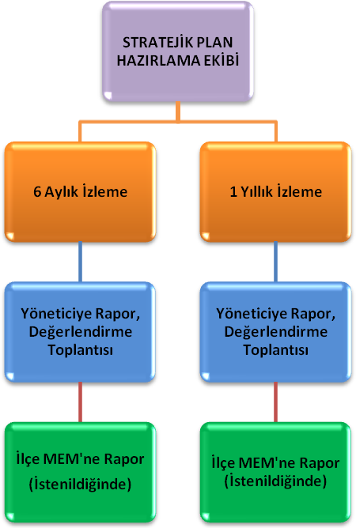

1. **EKLER**

EK 1. “ÖĞRETMEN GÖRÜŞ VE DEĞERLENDİRMELERİ” ANKET FORMU

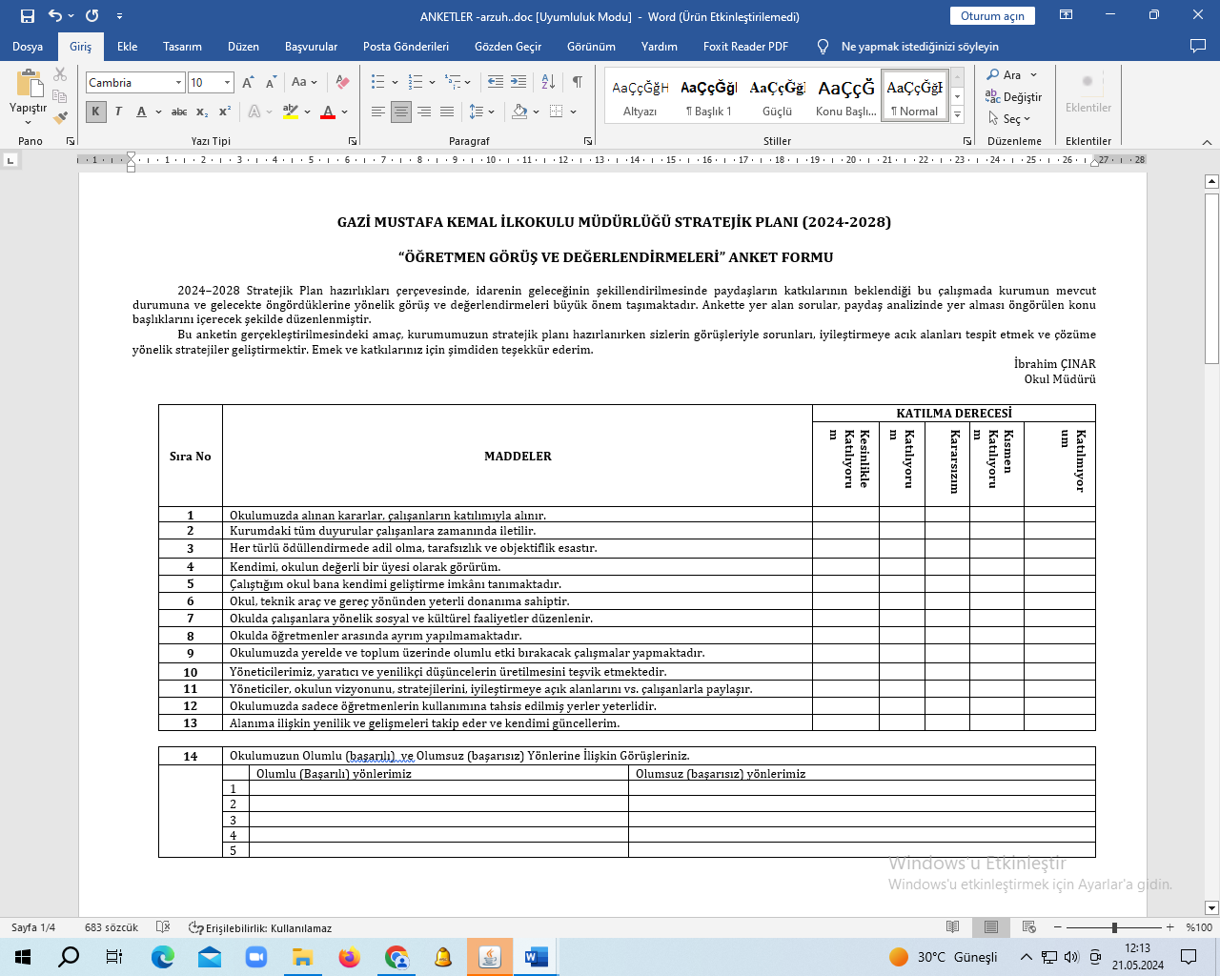

EK 2. “ÖĞRENCİ GÖRÜŞ VE DEĞERLENDİRMELERİ” ANKET FORMU

## 

## EK 3. “VELİ GÖRÜŞ VE DEĞERLENDİRMELERİ” ANKET FORMU

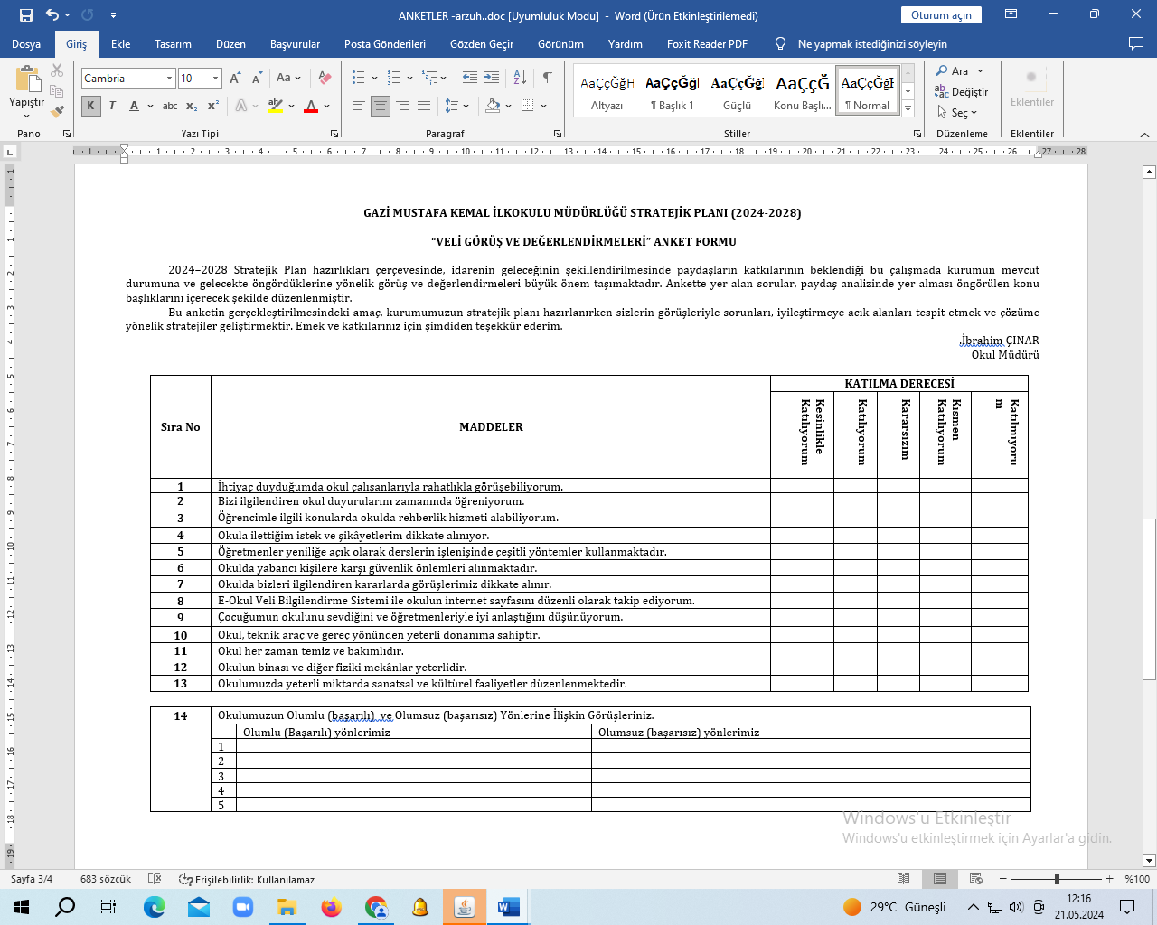

## GAZİ MUSTAFA KEMAL İLKOKULU MÜDÜRLÜĞÜ

## STRATEJİK PLAN ÜST KURULU İMZA SİRKÜSÜ

Gazi Mustafa Kemal İlkokulu 2024-2028 Stratejik Planı Hazırlama Ekibi tarafından mevcut durum analizleri, paydaş analizleri, GZFT analizleri, temel değerlerimiz ve geleceğe yönelim bölümleri ile ilgili yapılan çalışmalar başarı ile tamamlanmış olup Gazi Mustafa Kemal İlkokulu 2024-2028 Stratejik Planı hazırlanarak üst kurulumuz tarafından imza altına alınmıştır.

|  |  |  |  |
| --- | --- | --- | --- |
| **STRATEJİK PLAN ÜST KURULU** | | | |
| **SIRA**  **NO** | **ADI SOYADI** | **GÖREVİ** | **İMZA** |
| **1** | İbrahim ÇINAR | OKUL MÜDÜRÜ |  |
| **2** | Hasan KIZILKAYA | MÜDÜR YARDIMCISI |  |
| **3** | Turgay CEYLAN | ÖĞRETMEN |  |
| **4** | Şevket KARABULUT | ÖĞRETMEN |  |
| **5** | Abdülsamet ATAY | OKUL AİLE BİRLİĞİ BAŞKANI |  |